|  |  |  |  |  |
| --- | --- | --- | --- | --- |
| 分类号 | TP182 |  | 学号 |  |
| 密级 |  |  |  |  |



**全 日 制 学 术 型**

**硕 士 学 位 论 文**



|  |  |
| --- | --- |
| 题目 | 炼油装置腐蚀评价专家系统研究 |
|  |  |
| 作者姓名 | SHARIPOV MUHAMMADIQBOL |
| 导师姓名、职称 | 李皎 副教授 |
| 学科(专业)名称 | 计算机科学与技术 |
| 提交论文日期 |  |

**论文题目：炼油装置腐蚀评价专家系统研究**

**专 业：计算机科学与技术**

**硕 士 生：**

**导 师：**

**摘 要**

石油作为不可再生的资源，已成为全球的重要能源。原油本身是一种复杂的混合物，无法直接使用，需经过炼化厂的加工处理。随着全球原油品质的下降，高硫、高酸的劣质原油日益增多，导致炼油装置的运行环境恶化，腐蚀问题的发生率显著上升，对装置的安全性、经济效益及设备寿命造成了严重影响。由于炼油装置腐蚀的影响因素众多，采用简单的推理方法难以准确地对装置的腐蚀状况进行评价。本文研究开发了一套炼油装置腐蚀评价专家系统，具体内容如下：

1. 腐蚀评价数据的采集与预处理。通过对炼油装置及其腐蚀类型的深入分析，明确了腐蚀的主要影响因素和关键设备部位。研究确定了系统所需的监测采集项目，并合理推荐了腐蚀监测点的选取及腐蚀监测方案的制定。对采集到的油品腐蚀介质数据、腐蚀速率和管线测厚等多源数据进行了预处理，包括缺失值处理、噪声过滤、异常值检测与修正、数据格式化与精度校正、原始数据融合，并将处理后的数据存储到事实数据库中，为腐蚀评价提供数据基础。
2. 提出基于规则与案例库相结合的腐蚀评价推理方法。先根据腐蚀知识、国家标准和行业标准构建炼油装置腐蚀知识规则库，并将历史的腐蚀评价情况构建腐蚀案例库，将腐蚀介质检测数据、腐蚀速率和管线测厚等多源数据作为事实库，采用数据挖掘中的关联规则Apriori算法，实现了规则与案例库相结合的腐蚀评价推理方法。该方法可以针对炼油装置中不同的腐蚀监测点位，根据构建的腐蚀监测方案，将多源监测数据作为输入，即可得到腐蚀评价结果。
3. 设计实现了基于B/S架构的炼油装置腐蚀评价专家系统。首先从系统需求分析出发，给出了炼油装置腐蚀评价专家系统的架构和功能结构图，在此基础上，采用Vue、Flask框架和PostgreSQL数据库设计实现了前后台分离的炼油装置腐蚀评价专家系统，并采用ECharts实现了腐蚀评价数据的可视化，该系统的设计与实现为炼油厂的腐蚀评价工作提供了有效的技术支撑，有助于炼油厂及时准确地掌握装置的腐蚀状况，制定科学合理的防腐策略。

**关 键 词：炼油装置 腐蚀评价 规则库 腐蚀案例 专家系统**

**论文类型：应用研究**

**Subject：Research on Corrosion Evaluation Expert System for Refining Units**

**Speciality：Computer Science and Technology**

**Name:**

**Instructor:**

**ABSTRACT**

Petroleum, as a non-renewable resource, has become a vital global energy source. Crude oil itself is a complex mixture that cannot be used directly; it must be processed in refineries. With the decline in the overall quality of crude oil worldwide, an increasing number of low-quality, high-sulfur, and high-acid crude oils have emerged. This phenomenon has precipitated a marked deterioration in the operational environment of refining installations, giving rise to a substantial escalation in the prevalence of corrosion-related issues. This deterioration has far-reaching ramifications, including compromised safety, economic inefficiency, and diminished equipment lifespan. Given the numerous factors influencing corrosion in refining equipment, using simple reasoning methods makes it difficult to accurately evaluate the corrosion status of these installations. This paper proposes the development of an expert system for evaluating corrosion in refining installations, which is comprised of the following key components:

（1）Collection and Preprocessing of Corrosion Evaluation Data. Through an in-depth analysis of refining installations and the types of corrosion, the main influencing factors and critical equipment locations for corrosion were identified. The study determined the necessary monitoring items for the system and reasonably recommended the selection of corrosion monitoring points as well as the formulation of a corrosion monitoring plan. The collected data—including corrosion medium data from oil, corrosion rates, and pipeline thickness measurements—are preprocessed using methods such as missing value handling, noise filtering, outlier detection and correction, data formatting and precision calibration, and raw data fusion. The processed data are then stored in a fact database, thereby providing a data foundation for corrosion evaluation.

（2）A Corrosion Evaluation Reasoning Method Based on a Combination of Rules and Case Libraries. Initially, a corrosion knowledge rule database is constructed based on corrosion knowledge, national standards, and industry standards. In addition, a corrosion case library is built using historical corrosion evaluation data. Multi-source data—such as the corrosion medium detection data, corrosion rates, and pipeline thickness measurements—are used as the fact base. By employing the Apriori algorithm from data mining for association rules, a combined reasoning method based on the rule and case libraries is achieved. This method can provide corrosion evaluation results for different monitoring points in the refining installation. Based on the established corrosion monitoring plan, it takes the multi-source monitoring data as input and yields the corresponding corrosion evaluation outcomes.

（3）Design and Implementation of a B/S Architecture-Based Expert System for Corrosion Evaluation in Refining Installations. Starting with a system requirements analysis, the architecture and functional structure diagram of the expert system for corrosion evaluation in refining installations are presented. On this basis, the expert system is implemented with a separation of the front-end and back-end using frameworks and technologies such as Vue, Flask, and PostgreSQL. Additionally, ECharts is utilized for the visualization of corrosion evaluation data. The design and implementation of this system provide effective technical support for corrosion evaluation work at refineries, helping them to timely and accurately grasp the corrosion status of their installations and to formulate scientifically sound corrosion prevention strategies.

**Keywords：Refinery Unit, Corrosion Evaluation, Rule Base, Corrosion Cases, Expert System**

**Thesis type: Application Research**

目录

第一章 绪论 1

1.1 研究背景及意义 1

1.2 国内外研究现状 2

1.2.1 国外腐蚀评价技术和专家系统的研究现状 3

1.2.2 国内腐蚀评价技术和专家系统的研究现状 4

1.2.3 国内专家系统在其他行业的研究现状 4

1.3 研究内容及技术路线 5

1.3.1 研究内容 5

1.3.2 技术路线 6

1.4 论文组织结构 7

第二章 炼油装置腐蚀问题的系统性分析 8

2.1 腐蚀性质物参数 8

2.1.1 硫含量控制指标 9

2.1.2 酸值控制指标 9

2.1.3 盐含量控制指标 10

2.2 设备腐蚀监测参数 10

2.2.1 设备公称厚度 11

2.2.2 设备实测厚度 11

2.2.3 设备腐蚀速率 12

2.2.4 使用寿命计算方法 14

2.3 本章小结 14

第三章 炼油装置腐蚀数据采集与预处理 15

3.1 炼油装置腐蚀评价流程 15

3.2 数据采集 17

3.2.1 选取腐蚀监测点 17

3.2.2 制定腐蚀监测方案 18

3.2.3 腐蚀数据采集 19

3.3 数据预处理与信息融合 20

3.3.1 数据预处理 20

3.3.2 信息融合 21

3.4 构建事实表与数据存储 22

3.5 本章小结 24

第四章 基于规则与案例库相结合的腐蚀评价推理方法 25

4.1 专家系统概述 25

4.1.1 知识概述和表达 25

4.1.2 专家系统实现方式 26

4.2 知识库规则表构建和存储 26

4.3 基于案例库的历史数据推导规则 28

4.3.1 基于Apriori算法的思想 28

4.4 推理机 31

4.4.1 选择推理方式 31

4.4.2 选择匹配方式 31

4.5 本章小结 33

第五章 炼油装置腐蚀评价专家系统设计与实现 34

5.1 系统需求分析 34

5.2 系统设计 34

5.2.1 架构设计 34

5.2.2 系统功能设计 36

5.3 数据管理实现 38

5.3.1 系统登录界面及用户需求分析 38

5.3.2 设备及检测点管理 39

5.3.3 油品检测管理 39

5.3.4 数据存储与管理 40

5.4 评价功能实现 40

5.4.1 剩余寿命预测功能实现 41

5.4.2 可视化功能实现 41

5.5 本章小结 44

第六章 总结与展望 45

6.1 总结 45

6.2 展望 46

参考文献 47

# 第一章 绪论

## 1.1 研究背景及意义

石油作为不可再生的资源，已经成为了全球的重要能源，而且作用也不容忽视。从原油开采到转化为日常使用的商品，炼油厂在这一过程中扮演着至关重要的角色。石油不仅可以为人们提供能源，保障日常生活所需，而且还能通过炼化过程，使原油被加工成汽油、柴油、航空煤油等燃料和多种化工原料，满足了交通、工业生产和消费需求。可以说炼油是现代社会正常运行的基础，直接影响着人们的生活质量[1]。对于一个国家来说，石油和炼化产业是经济发展的关键支柱。炼油厂的建设和发展不仅确保了国内能源的稳定供应，也为工业生产提供了至关重要的原材料。石油的开采和精炼能力对一个国家的能源安全和经济独立性具有重要影响。炼油能力的提升和石油供应的保障在多国战略中占据重要地位[2]。

炼油是经过物理和化学的一系列处理步骤，再从地下蕴藏的原油中提取有用的燃料和化学品的过程。随着全球能源需求的持续增加以及原油资源的逐步枯竭，炼油行业面临着日益严峻的挑战，其中炼油装置的腐蚀问题尤为突出。在炼油装置中，腐蚀现象并非偶然发生，而是由多种复杂因素共同作用所导致的结果。例如，原油中含有的硫化物在加工过程中会转化为具有强烈腐蚀性的硫化氢，这种物质不仅会腐蚀设备表面，还会导致钢材发生氢脆，长期积累可能会导致设备的严重失效。原油在加工过程中经历高温高压的环境，会促使这些成分发生化学反应，释放出有害物质，进而使装置内的设备和管道容易受到腐蚀[3]。

作为能源行业的核心，炼油装置的运行状态对国家经济和能源安全至关重要。炼油装置在长期运行过程中容易受到腐蚀的影响，这可能导致设备的损坏、生产中断等严重后果[4,5]。腐蚀所造成的经济损失对石化企业而言极为巨大[6]。随着原油质量逐渐下降，炼油厂设备的腐蚀问题也不断在加重[7]。某些炼油厂因设备腐蚀引发的泄漏事故，造成数百万经济损失，并导致周边环境污染[8]。腐蚀不仅威胁了设备的安全性和可靠性，而且直接损害到企业的经济效益和社会责任。因此，腐蚀问题一直是炼油装置安全稳定运行的影响因素，并且在石油化工行业中备受关注。

在信息化时代到来之前，炼油装置普遍采用传统的防腐技术。这些技术包括表面涂层、合金材料选择、阴极保护、阳极保护、合理设计、定期检查与维护等[9]，基于物理和化学原理，通过形成保护膜、选择抗腐蚀材料以及电化学防护等手段，旨在最小化设备受腐蚀影响的风险。传统防腐方法注重降低设备运行中的腐蚀风险，同时通过合理设计和维护确保设备的安全性和可靠性。随着时间的推移，这些方法存在一定的局限性，主要体现在防护效果的及时性和精确性方面，难以应对复杂的腐蚀机理和多变的工况条件。传统上，炼油企业依赖人工经验和定期检查来识别腐蚀问题，但这些方法存在明显局限：人工判断容易受主观因素影响，难以应对复杂的腐蚀机理和多变的工况条件。

随着信息技术的飞速发展，炼油行业逐步引入信息化手段，使腐蚀管理发生了革命性的变化。现代炼油企业通过腐蚀检查与腐蚀监测相结合，进一步提升了腐蚀防护效果。腐蚀检查主要依靠观察设备的外观、颜色和形状等进行定期评估，用于初步识别腐蚀问题。腐蚀监测则利用传感器、电化学方法、超声波检测等技术，可提供实时数据也可以提供定期检测数据支持，保障设备运行的安全与稳定性，还能实时跟踪材料表面的腐蚀状态，提供详尽的数据支持，并深入分析腐蚀机理。随着这些技术的发展，炼油企业积累了大量的物料分析与腐蚀数据，庞大的数据量给腐蚀管理带来了挑战，迫切需要一个智能化系统来高效处理和分析数据[10-12]。

本文旨在研究一套炼油装置腐蚀评价专家系统，结合专家系统技术，利用腐蚀知识库与智能推理机制，融合多源信息提高监测数据的分析能力，优化设备维护策略，延长设备使用寿命，降低维修成本，并提高生产安全性。该系统通过数据分析与规则推理评价设备的腐蚀情况，提升炼油企业的维护决策，并能提前预测潜在风险，帮助企业制定防腐策略，减少事故风险与非计划停工期，降低设备更换与维修成本，提高生产效率。

## 1.2 国内外研究现状

炼油装置的腐蚀问题一直是全球石化行业面临的重大挑战，尤其随着原油品质的不断下降，这一问题变得更加突出。根据行业技术规范及专业监测原理，传统腐蚀评估体系主要建立在装置停机维护阶段实施的监测流程，通过周期性部署及回收标准化腐蚀挂片完成数据采集，同时辅以设备表面状态检视与运行参数分析来识别腐蚀效应。在计算机技术普及之前，传统管理依赖手册形式的数表和曲线存储，造成数据更新缓慢、查询低效和共享困难。随着数据库技术的突破，腐蚀数据管理进入结构化存储阶段，提升了检索效率和跨领域共享，促进了决策的科学性。信息时代带来了巨大的变革，腐蚀研究技术在数据管理上可分为两类：一是数据采集和存储管理（数据管理系统），二是智能化数据应用。随着计算机技术的迅猛发展，专门用于腐蚀评价的软件得到了广泛开发[13,14]。这些软件通过分析设备的工作条件、环境因素和材料特性等数据，预测设备的腐蚀情况[15-19]。专家系统作为一种人工智能技术，在炼油装置腐蚀问题的解决中具有显著优势。能够处理复杂问题并提高决策支持。专家系统的引入不仅提高了腐蚀预测的精准度，还优化了决策效率，延长设备使用寿命，并降低维护成本[20,21]。专家系统的技术实现通常采用基于规则库、框架、模型、网络及案例库[22]的方法。

### 1.2.1 国外腐蚀评价技术和专家系统的研究现状

从全球范围来看，60年代以来，各国陆续建立腐蚀数据库系统，以整合和共享腐蚀信息。例如，美国NACE与NBS合作建立腐蚀数据项目[23]，德国DECHEMA也构建了类似的数据库[24]。另一方面，欧洲的EFC指南也提出了一系列针对腐蚀控制的指导和建议，这些意见在行业内得到广泛遵循和应用。欧美发达国家在炼油装置腐蚀评价领域的研究起步较早，并已形成完善的理论体系和技术手段。美国石油学会（American Petroleum Institute, API）于20世纪70年代制定了API 571《炼油厂腐蚀机理》，为炼油装置的材料选择和腐蚀防护提供了重要参考。该标准详细阐述了电化学腐蚀、应力腐蚀开裂等多种腐蚀机理，为工程师和科研人员识别及应对腐蚀问题提供了重要指导，奠定了坚实的理论基础。欧洲国家在腐蚀监测技术方面处于领先地位，英国、德国等国的科研机构开发了多种先进的在线监测设备，能够实时、精准地跟踪设备的腐蚀状况，并为大量可靠的数据提供支持。通过测量电流、电位等参数，这些设备能实时监测腐蚀速率，及时发现潜在问题并采取相应防护措施。

专家系统的出现可以追溯到20世纪60年代，1965年斯坦福大学的DENDRAL[25]项目做出了开创性的贡献。这一创举标志着专家系统首次应用于化学分析领域。该系统使化学家能够通过分析质谱数据确定物质的分子结构，从而标志着人工智能研究领域从推理算法到基于知识的系统的范式转变。除DENDRAL外，其他著名的国外系统，包括医疗诊断领域的MYCIN[26]、确定机械零件切割和加工顺序的知识规划系统GARI[27]、OPTEX和HECODES[28,29]等系统，都体现了知识驱动方法和复杂问题解决方法在不同领域的广泛应用。这些系统通过模拟专家的决策过程，为人工智能技术的专家系统发展做出了贡献。

腐蚀防护领域专家系统的发展得益于美国腐蚀工程师协会（NACE）制定的一系列广泛应用的标准和规范，这些标准和规范在腐蚀防护和监控领域具有全球影响力。基于这些标准和规范，美国RCS公司的MICROCOR技术得以发展。该技术应用于旗下的测试仪器、全套腐蚀测试设备，以及具有安全防爆性能的高压连接装置。这些产品凭借基于NACE标准的MICROCOR技术，在腐蚀监测领域达到了当前国际领先水平，且均为专利产品[30]。进入20世纪80年代，美国霍尼韦尔公司开发的基于规则库的PCMS在腐蚀防护管理软件领域产生了重要影响，这些系统通过规则库和推理机制为腐蚀防护提供了有效的决策支持。此外，美国DNV GL公司开发的炼油装置腐蚀管理专家系统，集成了大量腐蚀数据和经验规则，为用户提供智能化的决策支持，并在实际应用中取得了良好效果。专门从事腐蚀监测产品开发和销售的美国公司 Cortest 和 Metal Samples 在该领域也有重要影响[31]。

值得一提的是，随着近年来物联网技术的突飞猛进，腐蚀评价的专家系统进一步融入了更多高级监测装置。这些系统能够实时接收来自炼油装置各个部位的监控数据，综合考虑等多种因素，精准评估装置的腐蚀状况。让系统不仅可以诊断当前的腐蚀情况，还可以预测未来的腐蚀趋势[32]。

### 1.2.2 国内腐蚀评价技术和专家系统的研究现状

国内在炼油装置腐蚀评价领域的研究起步较晚，但发展迅速。中国石化、中国石油等大型企业在此领域投入大量资源，开展炼油装置腐蚀适应性评价研究。这些研究成果已在某些石油企业公司和某些炼厂得到应用，并取得了良好的效果。腐蚀评价技术相较于国外，国内的腐蚀评价研究起步较晚，最初集中在常规腐蚀数据库的开发[33]。随着时间的推移，国内在这一领域取得了显著进展。经过数十年的努力，众多大型石化企业成功建立了腐蚀数据库和数据管理系统，并实施了腐蚀监测诊断系统，有效监测了关键设备，推动了相关研究的发展。这表明，国内企业在腐蚀评价领域逐渐重视理论与实践相结合，并通过借鉴国际标准和方法，持续提升自身的腐蚀评价能力。

在专家系统开发方面，国内已取得一系列显著成果。魏长军等人[34]运用基于规则的正向推理方法，成功开发出炼油厂管道腐蚀防护专家系统。该系统依据单一参数，年腐蚀率判定腐蚀程度，为炼油厂管道腐蚀防护工作提供有力支持。在技术实现上，采用JSP/Servlet与SAX对以XML文档形式呈现的知识进行处理和解析，高效整合知识资源，推动了炼油厂管道腐蚀防护从传统模式向智能化、精准化转变。在基于规则库的研究方面，饶思贤等人[35]发表了《基于失效规则的机械装备腐蚀失效模式诊断》。建立了一个包含400个腐蚀失效案例的数据库，并深入分析了不同腐蚀失效模式的失效特征，成功建立了失效判断规则。这些研究为腐蚀失效模式的识别和预防提供了理论支持。在腐蚀失效专家系统的研究中，北京化工大学的叶皓[36,37]于 2005 年发表了《腐蚀失效专家系统的设计与实现》。该研究采用C/S模式开发软件，基于138条真实腐蚀失效案例，成功实现了对设备腐蚀失效倾向的判断，并建立了包含概要、环境、材料、结构、检测、腐蚀、失效等七个部分的腐蚀失效案例库。这一基于案例的专家系统为腐蚀失效分析提供了丰富的数据和经验支持。这些专家系统的开发极大提升了国内炼油装置腐蚀评价的效率和准确性，为腐蚀防护提供了智能化工具。

### 1.2.3 国内专家系统在其他行业的研究现状

在中国，专家系统的发展经历了从起步、发展到应用的全过程。在不同的行业应用中，专家系统展现出了良好的适应性和促进行业技术革新的潜力。在智能制造领域，专家系统的应用不仅优化了制造流程，还提升了产品质量和生产效率[38]。在医疗领域，专家系统通过模拟医生的诊断思路，提供疾病诊断和治疗建议，大幅提高了疾病诊断的准确性和效率[39]。此外，在决策支持系统中，专家系统利用其强大的知识推理能力，帮助管理者在面对复杂决策问题时作出更合理的选择[40]。这些成功的应用案例为本研究构建炼油装置腐蚀评价专家系统提供了丰富的实践经验和技术参考。

国内专家系统的研究不仅限于前述领域，其在平面几何推理、核电站决策支持和钻井液设计等领域也有实践。蔡胜胜与卜凡亮[41]在研究中构建了案例基推理（CBR）与规则基推理（RBR）的集成决策框架，该模型通过双模推理协同机制实现公安应急场景下的智能辅助决策。这种方法能够快速生成针对公安突发事件的辅助决策方案，充分发挥两种推理方式的互补优势。该算法通过分析历史案例，为公安部门处理突发事件提供了有效支持。牛丽等人[42]研究的《融合案例和规则推理的IT外包决策支持系统的研究》采用了前导案例规则算法，确保规则在案例的各个阶段都能有效地应用于IT外包决策支持系统中。这种融合方法提高了决策支持系统的效能和准确性，为企业的IT外包决策提供了科学依据，展示了专家系统在IT领域的应用前景。张鹏程[43]研究的《基于专家系统的平面几何推理系统设计及实现》利用专家系统解决平面几何推理问题。通过建立规则库和推理机制，该系统能够自动分析平面几何问题，给出推理过程和结论，展示了专家系统在数学领域的应用潜力。胡敬阔[44]的研究《基于故障树和规则推理的核电站决策支持系统》通过规则推理为核电站决策提供支持。该系统利用故障树分析法，建立核电站故障模型，通过推理找出故障原因并提出解决方案，表明专家系统在核电站等高危行业的决策支持方面具有重要作用。李建[45]的《钻井液设计专家系统规则库的检测算法》致力于提升钻井液设计专家系统规则库的可靠性。通过对规则库的检测与优化，提升了钻井液设计的准确性和效率，体现了专家系统在石油钻井领域的应用价值。当然，中国国内的研究者在石油和天然气管道腐蚀监测和防腐技术领域，除了上述的研究成果。还发表了大量的具有价值的学术论文[46]。这些研究展示了专家系统在不同领域的广泛应用，为炼油装置腐蚀评价专家系统的进一步发展提供了借鉴。

通过对国内外基于规则的推理库和基于案例的专家系统的现有研究和应用进行深入研究，可以发现专家系统在不同学科中的重要性与日俱增。这些系统也为防腐蚀管理领域带来了更大的便利和创新。国内虽然在这一领域的研究起步比较晚，但经过几十年的努力，已经取得了显著进展。虽然专家系统在其他行业的应用已经有所探索，但其在炼油领域的集成研究和系统实施仍不发达。大多数现有系统都是针对特定检测项目或参数定制的，这表明需要更加全面和适应性更强的方法。因此，本研究开发一种基于多方面因素考虑和多参数信息整合的评价系统。

## 1.3 研究内容及技术路线

### 1.3.1 研究内容

本研究开发智能化腐蚀评价专家系统，通过多参数分析和规则匹配，实现原油腐蚀性评估与设备寿命预测，为炼油装置提供精准、高效的腐蚀管理方案。研究内容主要包括以下几个方面：

（1）炼油装置腐蚀问题的系统性分析：对炼油装置腐蚀问题进行系统性分析，通过查阅国内外相关文献，总结炼油厂的主要腐蚀影响因素、选出关键参数，为后续研究奠定基础。

（2）针对腐蚀数据进行采集与预处理：采集不同数据，进行预处理后来建立数据表存储检测关键参数和时间序列信息为后续评价提供高质量数据支持。

（3）提出了基于规则与案例库相结合的腐蚀评价推理方法：构建多信息融合的知识规则表、案例表、设计推理机制、研究规则库的管理动态功能。采用数据挖掘中的关联规则Apriori算法，实现了规则与案例库相结合的腐蚀评价推理方法。

（4）系统设计与实现：基于B/S模式设计用户交互界面，实现数据输入、处理、分析及结果展示的完整流程，确保系统操作便捷且数据处理高效。

### 1.3.2 技术路线

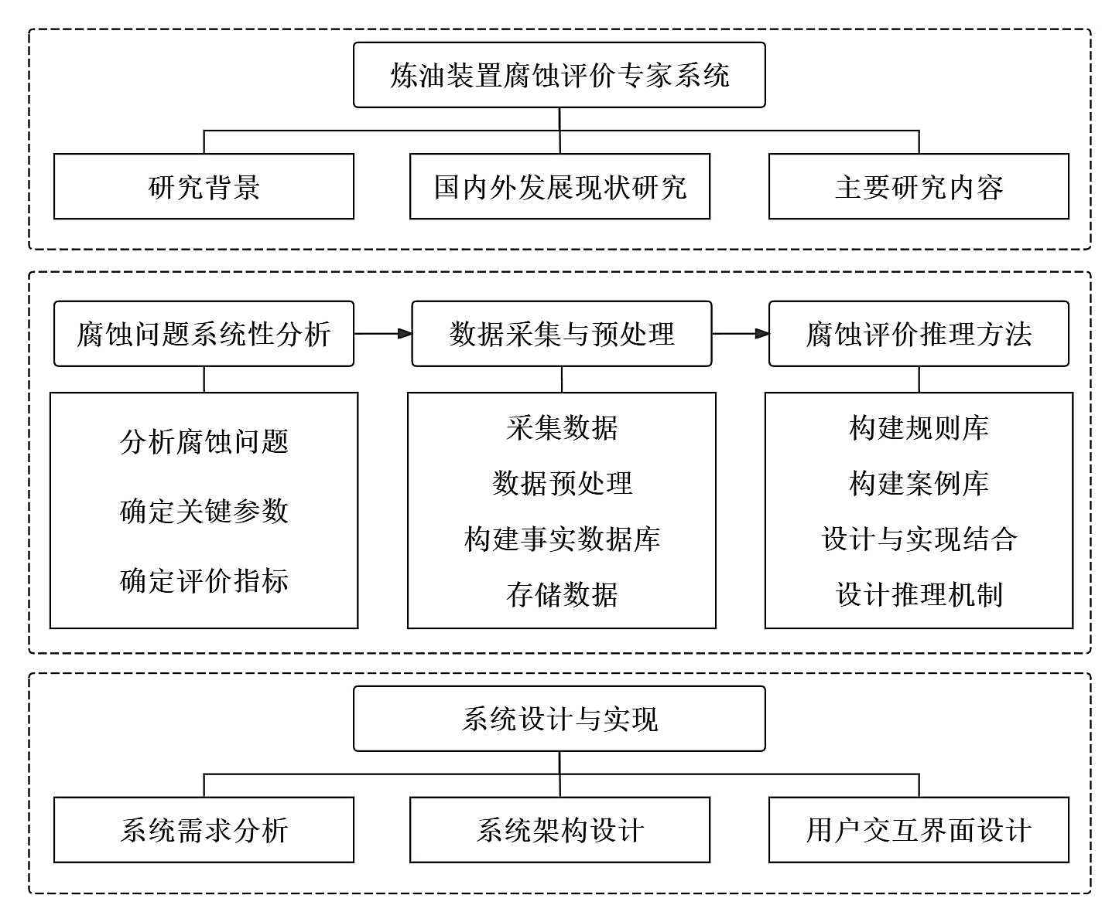

图1-1技术路线图

## 1.4 论文组织结构

对论文整个结构根据前面研究内容进行撰写：

1. 绪论。本章首先详细阐述了论文研究所基于的学术背景，以及对相关领域产生的理论和实践意义进行了全面深入的探讨，介绍了国内外腐蚀评价技术和专家系统的研究现状和国内专家系统在其他行业的研究现状，分析引出了本文的主要研究内容及创新点。进一步论述了腐蚀评价技术的紧迫性和专家系统在腐蚀管理中的应用。
2. 炼油装置腐蚀问题的系统性分析相。本章对炼油装置腐蚀问题进行了全面性的分析，通过分析现有的腐蚀检测方法，并查阅了相关行业标准、国家标准以及其他研究者的相关工作，确定了哪些参数可以纳入评价系统提出了评价指标，并说明如何通过测厚与腐蚀速率监测来预算设备使用寿命。这一章的核心是建立一个坚实的技术基础。影响因素和对应的评价指标
3. 炼油装置腐蚀数据采集与预处理。通过对炼油厂的数据来源分析和数据采集方法，对原始数据进行了预处理，为后面对设备方便对数据的评价构建了事实库。
4. 提出了基于规则与案例库相结合的腐蚀评价推理方法。介绍专家系统的基本概念，基于规则正向推理，来使用早已订的知识规则库和用户的事实库进行匹配给出结论。实现了对规则库的修改包括用户手动修改规则和使用案例库通过关联Apriori算法生产新规则添加。
5. 炼油装置腐蚀评价专家系统设计与实现。本章详细介绍炼油装置腐蚀评价专家系统的设计与实施过程，涵盖系统需求分析、功能设计、系统架构、用户交互界面设计以及系统测试与验证等多个关键方面。
6. 结论与展望。对本研究的工作进行综合总结，归纳所解决问题的要点，并反思了研究中存在的不足之处，为未来研究的方向提供了指导和启示。

# 第二章 炼油装置腐蚀问题的系统性分析

随着人工智能和大数据技术的发展，从数据角度来分析腐蚀问题，实现设备腐蚀状态的快速评价成为腐蚀这行的研究热点。专家系统作为人工智能的一部分能解决这个问题。专家系统的是以知识库为基础，系统结论的准确性和价值取决于其知识的质量。而知识库由这一行这么多年累积的相关知识和专家经验组成。因此，分析和查阅炼油厂的腐蚀与相关的防护技术，是本研究不可缺少的一部分。为了确定哪些参数可以纳入评价系统，本研究首先分析了炼油厂和现有的腐蚀检测方法，并查阅了相关行业标准、国家标准以及其他研究者的相关工作。

炼油厂的各个装置每个部分都会发生腐蚀，炼油厂设备的腐蚀因素复杂，涉及众多参数，整体上是一个高度复杂的系统。通过对炼油厂的腐蚀类型及腐蚀环境研究，可以清晰认识其复杂性与多样性。炼油厂的腐蚀监测方法种类很多，需要根据工况选择并优化。炼油厂的腐蚀影响因素包括腐蚀性物质参数（硫含量、盐含量、酸值等）、生产工艺参数以及腐蚀监测参数[47]（腐蚀速率、壁厚等）。本文选择容易受到腐蚀影响的蒸馏工艺过程中的设备—蒸馏装置（初馏塔、常压塔、减压塔）作为研究对象，重点分析与评价了原油进蒸馏装置前的腐蚀性及变化趋势。

## 2.1 腐蚀性质物参数

原油本身是一种复杂的混合物，包含数千种化学成分，无法直接使用。通过蒸馏等工艺，可以分离多种有用的产品。在石油化工行业，炼油装置占据着核心地位。负责将原油转化为各种有用的石油产品。这个过程涉及到多个复杂的工艺步骤，其中蒸馏工艺是最基础也是最重要的环节之一。原油包含的腐蚀性物质是导致设备腐蚀的关键因素，包括各种化学离子、无机盐及流体中的杂质等。在原油处理前，油品中已含有大量腐蚀性物质，如盐、酸和硫化物，这些物质会引发严重腐蚀。分析炼油厂常减压整理装置也就是原油一次加工过程中的腐蚀性介质，分析蒸馏装置例如原油换热工段和电脱盐工段腐蚀性介质可知主要腐蚀性质物是原油包含的硫含量、盐含量和酸值[48]。

中国早期开发的玉门油田和50年代末发现的大庆油田，原油质量较好，对炼油设备的腐蚀影响较小。但自20世纪60年代以来，随着胜利、辽河、新疆、大港油田的开发，及近年来海上油田的开采，原油普遍具有较高的含硫和含酸特性，甚至两者同时存在，导致了更严重的腐蚀问题。国内大部分炼油装置和管线的腐蚀也主要由原油中的硫含量和酸值引起。由于中国自产原油供应不足，炼油企业为降低成本需要加工高硫、高酸、高盐原油[49,50]，但这些原油的腐蚀性强，严重威胁生产安全。随着全球原油品质的下降，高硫、高酸的劣质原油日益增多。这类原油不仅加工难度大，还对设备具有更强的腐蚀性。例如，在处理含硫原油时，硫化物在高温条件下分解产生硫化氢，这种气体对钢材具有强腐蚀性，可能导致设备壁厚减薄、强度下降，甚至引发安全事故。因此，现代炼油厂必须采取有效措施来应对腐蚀问题，如选用耐腐蚀材料、添加缓蚀剂等。

另外需要说明，蒸馏装置原料油腐蚀介质及含量监测不但与蒸馏装置腐蚀有影响，同时也对炼油生产系统的其他二次加工装置、乙烯生产系统的腐蚀也有影响，所以是一个综合性的腐蚀评价。近年来，原油质量逐渐下降，进一步加剧了腐蚀问题，同时增加了监测和防护的难度。因此，如何有效减缓设备腐蚀，保障装置长期稳定运行，成为炼油企业亟待解决的核心问题。中国在高硫、高酸原油防腐方面积累了丰富经验，而这些经验也就是系统知识库所需要的指标和评价依据。这些评价范围是基于国内外长期积累的腐蚀调查、评估数据以及成功案例的收集、整理和分析得出的。

### 2.1.1 硫含量控制指标

在整个生产过程中，硫化合物会产生各种腐蚀性物质，硫化合物是原油蒸馏装置中的主要腐蚀剂。硫分析的目的是确定原油及其蒸馏物中的硫含量，来评估设备的腐蚀风险。结合国内行业标准SH/T 3096-2012《高硫原油加工装置设备和管道设计选材导则》和国外石化行业制定的标准以及一些研究作者的工作[51-53]，把原油主要按其总硫含量可以分为三类：低硫原油（硫含量低于0.5%）、中硫原油（硫含量在0.5%至2.0%之间）和高硫原油（硫含量超过2.0%），结果如表2-1所示。

表2-1原油硫含量评价表

|  |  |
| --- | --- |
| 硫含量指标范围（%） | 原油硫含量等级 |
| <0.5 | 低硫原油 |
| 0.5~2.0 | 含硫原油 |
| >2.0 | 高硫原油 |

### 2.1.2 酸值控制指标

酸值和酸度是衡量石油产品酸度的指标。酸值表示中和1克石油产品所需的氢氧化钾毫克数（mg KOH/g）。相反，酸度则表示中和100毫升轻质石油产品所需的氢氧化钾毫克数。利用相关石油产品的密度可以方便地进行这两个参数之间的换算[54]。石油产品的酸值对其提炼、储存和质量有很大影响，因此是石油加工和提炼行业的一项重要检测指标。是评估石油腐蚀性和可用性的重要指标。通过测量油品的酸值，可以合理估计油品的酸含量、对金属的腐蚀性。结合现行国家标准GB/T 264-1983，GB/T 18609-2011，行业标准SH/T 3129-2012《高酸原油加工装置设备和管道设计选材导则》和国外石化行业制定的标准和一些研究作者的工作[55,56]，把原油主要按其总酸值，如表2-2可以分三类。

表2-2原油酸值评价表

|  |  |
| --- | --- |
| 酸值指标范围（mgKOH/g） | 原油酸值等级 |
| <0.5 | 低酸原油 |
| 0.5~2.0 | 含酸原油 |
| >2.0 | 高酸原油 |

### 2.1.3 盐含量控制指标

事实证明，原油中存在的氯化物会导致设备腐蚀。含盐量分析是一种用于检测原油中溶解盐（如NaCl、CaCl2、MgCl2等）的方法。在石油加工过程中，这些盐类会发生一系列化学反应，形成盐酸等腐蚀性介质。这反过来又导致蒸馏装置的受到严重腐蚀。因此，精确测定盐含量对于优化工艺和降低腐蚀风险至关重要。盐含量分析是评估电蒸馏装置运行效果的重要组成部分，从而确保原油脱盐工艺的质量。

结合现行国家标准GB/T 6532、相关行业标准和国外石化行业制定的标准与一些研究作者的工作[57-60]，参考陕西延长石油永坪炼油厂2012年前的脱盐标准和2012年后的脱盐标准，把原油按盐含量可以分三类，如2-3表所示。

表2-3原油盐含量评价表

|  |  |
| --- | --- |
| 盐含量指标范围（mg/L）  控制指标≤3 mg/L | 盐含量状态及腐蚀影响 |
| ≤3 | 没有超标，腐蚀性低 |
| ＞3；≤5 | 明显超标，腐蚀性中 |
| ＞5 | 严重超标，腐蚀性严重 |

## 2.2 设备腐蚀监测参数

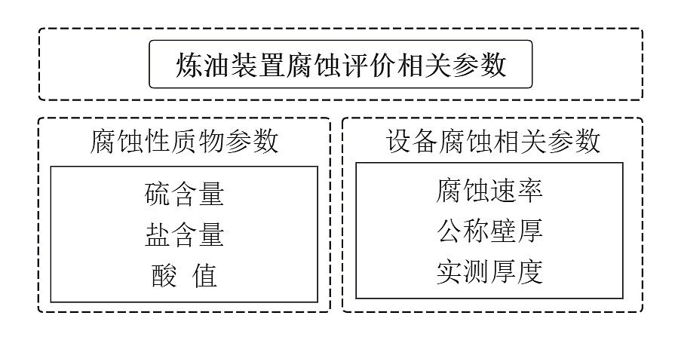

图2-1炼油装置腐蚀评价相关参数

由于每个设备的工艺条件（如温度、压力）存在差异，而这些也会对腐蚀产生显著影响，仅依靠原油腐蚀性参数，来全面的评价炼油装置的腐蚀情况，是不够的。为了确定设备的腐蚀程度。计算设备寿命以及确保炼油装置的安全运行。本研究把设备的腐蚀速率与设备壁厚变化监测数据以及设备公称厚度作为参数被纳入分析，对设备（尤其是对管道和管线）的腐蚀状况进行了分析和评估。设备公称厚度一般不需要测试，监测测厚方法常用的是定点测厚，腐蚀速率测试常用的方法是腐蚀探针监测。

### 2.2.1 设备公称厚度

设备的公称厚度是设计和制造中的一个基本参数，确保设备在高温、高压和腐蚀性环境等条件下满足必要的强度和安全要求。在本研究中，设备的公称厚度是一个关键的参考参数。通过比较公称厚度跟测量得到的设备厚度（实测厚度），可以评估设备的腐蚀程度并计算设备的使用寿命，从而确保炼油装置的安全运行。

### 2.2.2 设备实测厚度

（1）设备厚度监测

设备实测厚度是通过实际测量得到的厚度。早期较常见的是腐蚀挂片监测的一种检测手段，通常在设备停工检修期间，将腐蚀挂片放置在重点腐蚀区域。经过一个生产周期后取出，通过测量质量损失计算腐蚀速率。其监测周期通常为2至3年，主要用于材料适应性研究。同时，可作为其他腐蚀监测数据的参考。

目前常用的方法是定点测厚。国外先进炼油厂采用的腐蚀监测措施表明，对设备和管道进行大规模点状厚度测量是一种有效的措施。国内同行的经验也支持这一结论。这种方法的特点是简单、可靠、直接和全面，可以监测设备和管道的均匀腐蚀及冲刷腐蚀。实践证明，采用定点厚度测量法可帮助识别和消除与设备和管道腐蚀变薄有关的潜在危险。因此，这种方法有助于保障工业设施的安全运行。定点测厚是在特定位置定期测量壁厚的技术，通常采用人工或自动化设备进行监测。常用方法有超声波测厚和磁性检测。该技术适用于周期性检查或特定部位监测，具有操作简便、尤其适合局部腐蚀评估的优势。

近年来，超声波定点测厚已成为石化企业的常规监测手段。该方法基于超声波脉冲反射原理。探头发射超声波至金属表面，超声波在材料内部传播并从界面反射回探头。通过测量超声波传播时间并结合公式，可计算金属壁厚。超声波定点测厚技术最早在中国石化镇海炼化公司的常减压装置中应用。随后，中海油惠州炼油公司推广该技术，安装数百个测点进行定期测厚，有效监测腐蚀状况，保障生产安全。

根据国家标准GB/T 11344-2021《无损检测 超声测厚》，定点测厚的推荐监测周期为一个月，具体周期可根据设备运行情况调整。

（2）根据壁厚损失评价设备的腐蚀情况

根据国家现行行业标准SY/T6151-2022《钢质管道金属损失缺陷评价方法》的规定，在最大允许操作压力（MOAP，Maximum Operating Allowable Pressure）和最高运行温度情况下，把管体腐蚀损伤可以分为5种情况。根据下面公式可以得到金属损失相对深度。

（2-1）

式中：*t*表示管道公称壁厚；*d*是实测的损失区域的最大深度；*A*金属损失相对深度。

 （2-2）

（2-3）

根据已得到设备公称厚度和实测厚度可以来计算和评价腐蚀级别[61]。例如摸一个公司的炼油装置中的某一个管线公称厚度为10mm，实测厚度为8mm。根据上述2-3公式这个管线的损失相对深度等于2mm也就是20%。根据下面2-4表所示的腐蚀情况，腐蚀级别是为：轻微腐蚀。

表2-4根据设备壁厚的评价指标

|  |  |
| --- | --- |
| 腐蚀级别 | 金属损失相对深度 |
| 正常 | <10%壁 |
| 轻微腐蚀 | 10%～25%壁厚 |
| 中度腐蚀 | 25%～50%壁厚 |
| 严重腐蚀 | 50%～80%壁厚 |
| 穿孔 | ≧80%壁厚 或者小于等于2mm |

### 2.2.3 设备腐蚀速率

1. 获取腐蚀速率按照行业标准来进行判断。腐蚀速率监测按照物理原理可以分为三种分别是电化学法、电阻法和电感法
2. 电阻探针监测技术是一种采用与测量设备相同材质的金属丝。金属丝在腐蚀过程中长度保持不变，但直径逐渐减小，导致电阻增大。通过测量电阻变化，可判断金属丝的腐蚀减薄量，从而计算设备的腐蚀率。此外，电阻探针监测仪器用于实时检测并分析腐蚀情况，为设备安全评估和防腐措施提供重要数据支持。
3. 电化学法基于金属电极与电解质溶液之间的电化学反应，通过测量相关电化学参数来评估腐蚀行为。该方法涵盖多种技术，包括极化曲线法、电化学阻抗谱（EIS）和线性极化电阻法（LPR）。极化曲线法通过改变电极电位并测量电流密度，绘制极化曲线，从而确定腐蚀电位和腐蚀电流密度等关键参数。电化学阻抗谱（EIS）通过施加小振幅的正弦波信号，测量电极的阻抗响应，提供腐蚀过程的动力学和机理信息。线性极化电阻法（LPR）则在小电位范围内施加线性变化的电位，测量电流响应，通过线性拟合得到极化电阻，进而计算腐蚀速率。电化学法的优势在于能够提供详尽的腐蚀动力学数据，适用于实验室研究和在线监测。然而，该方法对设备和操作人员的专业性要求较高，且对环境条件较为敏感。
4. 电感法利用线圈的电感变化来监测腐蚀行为。当金属试片发生腐蚀时，其磁导率和几何形状的变化会导致线圈的电感值改变。该方法的原理是线圈的电感值与金属试片的磁导率和几何形状密切相关。电感法的优点在于灵敏度高，能够检测微小的金属损失，且为非接触式测量，适用于难以直接接触的场合。然而，该方法设备复杂、成本较高，且需要精确的校准和控制以避免环境因素的干扰。电感法常用于对灵敏度要求较高的领域，如航空航天中的腐蚀监测。

电化学法适用于需要详尽腐蚀动力学数据的实验室研究和在线监测；电阻法适用于长期监测和成本敏感的场合，具有设备简单、操作便捷的优势；电感法则适用于高灵敏度要求的场景，如航空航天领域，能够有效检测微小的金属损失。每种方法均有其独特的优缺点和适用场景，实际应用中需根据具体的监测需求、环境条件及成本限制进行合理选择。这些都是属于常用的在线探针监测，其中在炼油装置最常用的是电阻探针监测。

1. 除了在线探针腐蚀监测还可以根据在不同时间段得到管线实测厚度可以来算腐蚀速率，计算公式如下：

（2-4）

时间单位采用年（符号：a），厚度单位采用毫米（符号：mm），腐蚀速率以毫米每年（符号：mm/a）表示。

（2）备腐蚀速率评价指标

腐蚀速率指标自上世纪60年代开是，如果钢质设备腐蚀速率<0.2mm/a 就可以正常运行。下面2-5表所示是根据最新现行国家标准GB/T 23258-2020年《钢质管道内腐蚀控制规范》来对管线进行评价表，单位为毫米每年mm/a。

表2-5 根据腐蚀速率的评价指标

|  |  |  |  |
| --- | --- | --- | --- |
| 平均腐蚀速率（mm/a） | | 级别 | |
| <0.025 | 低 | |
| 0.025～0.12 | 中 | |
| 0.13～0.25 | 较重 | |
| >0.25 | 严重 | |

### 2.2.4 使用寿命计算方法

根据公称壁厚、腐蚀速率和实测厚度来计算管道使用寿命，计算公式如下：

（2-5）

式中：*v*表示腐蚀速度——腐蚀速率；*t(max)*最大允许腐蚀厚度：

（2-6）

式中：*t（实测）*表示管道实际检测得到的壁厚；*t(min)*是MOAP允许最小壁厚，根据上述的2-4表等于公称厚度的80%。

2.3 本章小结

本章介绍了炼油装置的主要腐蚀影响因素和主要采用的设备腐蚀监测参数。并且决定了从六个关键检测项目来入手纳入系统来评价。评价炼油装置两个方面的问题：原油腐蚀性质物对设备的影响和变化趋势；评价和计算设备的腐蚀等级与使用寿命。针对每个参数并查阅了相关行业标准、国家标准以及其他研究者的相关工作提出了评价指标。这些参数和指标为后续构建事实库和知识库施奠定了基础。

1. 炼油装置腐蚀数据采集与预处理

在炼油装置腐蚀评价专家系统的构建中，数据采集与预处理是极为关键的前置环节。精准且完备的数据是实现对炼油装置腐蚀状况精确评估的基石，其质量直接关乎后续评价结果的可靠性与决策建议的科学性。本章将系统阐述炼油装置腐蚀数据的采集来源、方法以及针对原始数据开展的一系列预处理技术，旨在为后续的腐蚀评价与分析工作筑牢数据根基。

3.1 炼油装置腐蚀评价流程

腐蚀是一门多学科交叉的研究领域，任何因素的变化都会影响腐蚀状态的演变。由于每种腐蚀监测方法都有其技术优点和局限性，单一方法只能提供有限的腐蚀信息，因此需要合理选择监测技术、监测部位和监测周期。腐蚀监测可分为周期性监测和长期性监测，其周期取决于监测目的对于腐蚀速率较快的材料，应缩短监测周期[62]。炼油厂典型的蒸馏装置加工过程[63]如下：

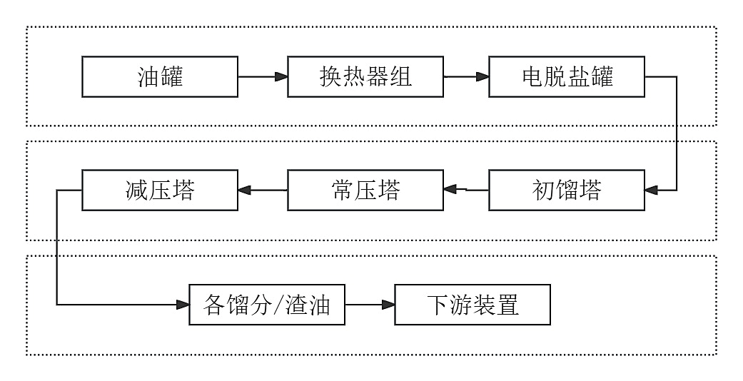

图3-1炼油蒸馏装置基本加工流程

炼油装置的腐蚀评价是一项极为关键且复杂的工作，它对于保障炼油装置的安全稳定运行、延长装置使用寿命以及降低生产成本起着至关重要的作用。一般来说，炼油装置的腐蚀评价如图3-2所示

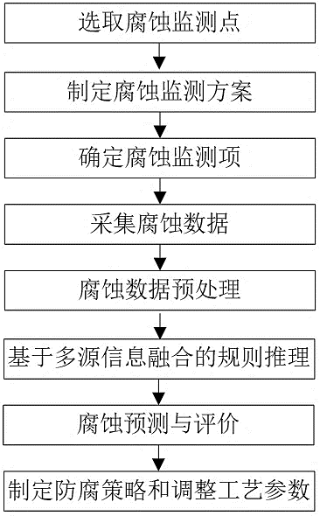

图3-2炼油装置腐蚀评价流程图

具体步骤如下：

（1）选取腐蚀监测点：针对炼油装置的各个组成部分，依据装置的运行工况、物料特性以及历史腐蚀案例，选出最易发生腐蚀的关键部位作为监测点。例如，在常减压蒸馏装置中，原油入口处、塔顶冷凝系统以及高温高压的反应管道等位置，因其接触具有腐蚀性的物料且承受较大压力与温度波动，最易发生腐蚀。

（2）制定腐蚀监测方案：根据选定的监测点，定制详细不同的监测方案。明确规定监测的时间间隔，对于腐蚀风险高的部位采用高频次监测，如每天或每周进行一次检测；而对于相对稳定的部位，则可适当延长监测周期，如每月或每季度监测一次。同时，确定所使用的监测技术与设备，像采用腐蚀挂片监测全面腐蚀情况，运用电阻探针实时监测腐蚀速率，利用超声波测厚仪测量设备壁厚变化等。

（3）确定腐蚀监测项：结合炼油工艺和设备特点，清晰界定具体的腐蚀监测项目。这不仅包括对设备壁厚、腐蚀速率等直接反映腐蚀状况的物理量进行监测，还涵盖对工艺介质的成分、酸碱度、温度、压力等可能引发腐蚀的环境因素和运行参数的监控。例如，密切关注原油中的硫含量、氯化物含量以及反应过程中的温度变化范围等。

（4）采集腐蚀数据：按照既定的监测方案和监测项，借助专业的监测设备，持续、准确地采集腐蚀数据。监测人员需严格遵循操作规范，确保数据的真实性与完整性。在采集过程中，及时记录设备运行状态、环境条件等相关信息，以便后续进行数据关联分析。

（5）腐蚀数据预处理：对采集到的原始腐蚀数据进行清洗和整理。运用数据清洗算法去除数据中的噪声、异常值和错误记录，针对缺失值采用合适的填充方法进行处理。

（6）基于多源信息融合的规则推理：将经过预处理的腐蚀数据与其他相关的多源信息进行融合，这些信息包括设备运行数据、工艺参数数据以及环境监测数据等。通过建立规则库，运用规则推理引擎，依据融合后的信息和既定规则，推断炼油装置当前的腐蚀状态以及腐蚀可能的发展趋势。例如，如果工艺温度持续升高且介质酸碱度超出正常范围，结合腐蚀规则库中的知识，推断设备腐蚀风险增加。

（7）腐蚀预测与评价：基于规则推理的结果，运用数学模型和数据分析方法，对炼油装置未来一段时间内的腐蚀情况进行预测。同时，依据行业标准和企业自身的安全要求，对当前的腐蚀状况以及预测结果进行综合评价，划分腐蚀风险等级，如低风险、中风险、高风险等，为后续决策提供清晰的依据。

（8）制定防腐策略和调整工艺参数：根据腐蚀预测与评价的结果，针对性地制定防腐策略。对于处于低风险的设备，可采取常规的防腐维护措施，如定期涂刷防腐漆；对于中风险设备，考虑采用缓蚀剂添加、优化设备材质等方法；对于高风险设备，可能需要立即安排停机检修，更换腐蚀严重的部件。同时，结合腐蚀原因分析，对工艺参数进行合理调整，如降低反应温度、优化物料配比、改进工艺流程等，从源头上减少腐蚀的发生，确保炼油装置的长期安全稳定运行。

## 3.2 数据采集

### 3.2.1 选取腐蚀监测点

（1）油品腐蚀参数检验点

在蒸馏加工过程中，原油并不会直接进入蒸馏加工，而是首先进入原油缓冲罐，用于储存和稳定流量与压力，确保后续加工流程的平稳运行。随后，原油通常经过有一些预处理工艺，如电脱盐脱水处理、脱硫、一脱三注、一脱四注等预处理工艺，去除盐类、水分，和其他导致腐蚀的杂质以防腐蚀设备、堵塞管道以及影响产品质量。经过这些预处理工艺后，原油的盐分和水分含量大幅降低，然后由原料泵提供压力，输送至后续的蒸馏等加工单元。这一过程有助于减少腐蚀性介质的影响，从源头降低设备的腐蚀风险，从而提高装置的运行效率和产品质量，同时降低氯离子引发的腐蚀问题，延长设备使用寿命，并提高运行的安全性。

为了评价原油对设备能造成的腐蚀，原油的采样点推荐选在预处理后来设置，定期获取原料油油样，也可以是预处理前和后都来设置取样，这样取样是最为合适，可以对预处理工艺的调整有帮助。严格工艺控制，特别是控制腐蚀价质的硫含量。当然本研究是基于专家系统的知识库来实现评价，而知识库的规则表是为每个设备每个检验点单独提供的。因此，在哪一个部分取样油得看负责人自己来决定。

（2）设备腐蚀监测点布置原则

在生产过程中，设备的腐蚀是持续发生的。如果无法及时察觉腐蚀状况并采取有效措施，可能会带来较大损失。因此，针对炼油装置的各个组成部分，依据装置的运行工况、物料特性以及历史腐蚀案例，要选出最容易会发生腐蚀的关键部位作为监测点。例如，在常减压蒸馏装置中，原油入口处、塔顶冷凝系统以及高温高压的反应管道等位置，因其接触具有腐蚀性的物料且承受较大压力与温度波动，最易发生腐蚀。

### 3.2.2 制定腐蚀监测方案

结合炼油工艺和设备特点，清晰界定具体的腐蚀监测项目。这不仅包括对设备壁厚、腐蚀速率等直接反映腐蚀状况的物理量进行监测，还可以对腐蚀性质物对该设备的影响来分析和参考。例如原油的介质成分：酸值、硫含量、盐含量等参数监控、密切关注变化范围和趋势。这样能全面更好地为设备维护管理提供科学依据，保障炼油生产安全稳定运行。

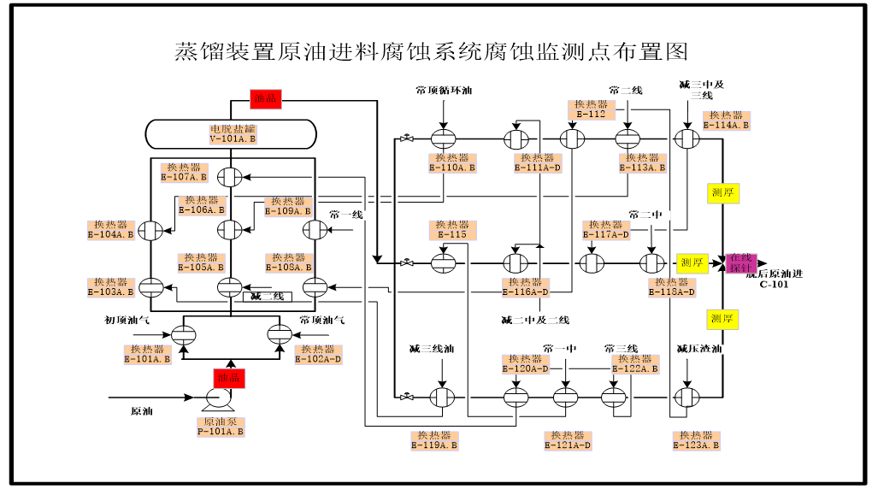

图3-3原油进料腐蚀系统腐蚀监测方式及布置图

原油进料腐蚀系统涉及的腐蚀监测方式共有四种，其中带有监测数据的为三种。

（1）油品腐蚀监测。该油品监测为原油进料油，监测方式中的监测项目有四个，分别为酸值、硫含量、氮含量及氯含量；根据检测点在装置所处的位置不同，可以增加相应的监测项，例如在原料油中酸值、硫含量在经电脱盐之后基本没有变化，且如果针对炼油的二次加工装置及乙烯生产系统，则在进料系统专门设置有监测点进行监测及评价，氮含量及氯含量对加氢装置有腐蚀影响，在进料部分也设置有监测及评价。因此，就该部位的油品监测而言，分析认为只监测电脱盐后原料油中盐含量，为关键监测项目。

（2）探针腐蚀监测。该腐蚀监测数据类型为以在线腐蚀监测方式，数据为实时数据，一般我们以“1次/每周”为监测分析频次，也可以调整监测分析频次。所监测数据为探针材质在介质运行环境下的腐蚀速率。因为有获取的电磁信号的转换、处理及传输过程，经过试验验证，通过系统软件显示腐蚀速率与实际腐蚀速率有正比例差异，显示腐蚀速率与实际腐蚀速率趋势显示是一致的。

（3）管线测厚。该腐蚀采用在线监测，依腐蚀程度定周期（常2次/年，特殊可调整），对易腐蚀管线设特定截面和监测点获12个剩余壁厚数据，以最小值直观判管线减薄情况。若某点减薄或趋势增大，扩检所有易腐蚀管线壁厚。管线测厚也是腐蚀评价的重要数据。

这些监测数据定期获取，这些定期获取的腐蚀监测数据作为评价腐蚀系统腐蚀程度、腐蚀发展趋势、制定建议性腐蚀消（减）控措施的依据。原油进料腐蚀系统具体每个监测方式所包含的监测项目见下表3-1。

表3-1 原油进料腐蚀系统腐蚀监测项

|  |  |  |  |  |
| --- | --- | --- | --- | --- |
| **监测点** | **类型** | **监测项** | **单位** | **检测周期** |
| 原油进料泵P-101A/B前 | 油品腐蚀介质 | 酸 值 | mgKOH/g | 每周 |
| 硫含量 | % | 每周 |
| 氮含量 | mg/L | 每周 |
| 氯含量 | mg/L | 每周 |
| 电脱盐罐后 | 油品腐蚀介质 | 酸 值 | mgKOH/g | 每周 |
| 硫含量 | % | 每周 |
| 盐含量（指标≤3） | mg/L | 每周 |
| 氮含量 | mg/L | 每周 |
| 氯含量 | mg/L | 每周 |
| 初馏塔进料线 | 在线探针 | 腐蚀速率（20#钢） | mm/a | 每周 |
| E-113A/至E-114A/B | 测厚 | 剩余壁厚的最小壁厚 | mm/a | 半年 |
| E-117A至E-118A~D | 测厚 | 剩余壁厚的最小壁厚 | mm/a | 半年 |
| E-123A/B出口管线 | 测厚 | 剩余壁厚的最小壁厚 | mm/a | 半年 |

### 3.2.3 腐蚀数据采集

腐蚀监测数据的来源与采集方式在炼油装置腐蚀评价中具有重要意义。准确、全面的数据来源和科学的采集方式是进行有效腐蚀监测和评价的基础。采集腐蚀数据按照既定的监测方案和监测项，借助专业的监测设备，持续、准确地采集腐蚀数据。监测人员需严格遵循操作规范，确保数据的真实性与完整性。在采集过程中，及时记录相关信息，以便后续进行数据关联分析。

（1）油品腐蚀参数采集方式

原料油的价值成分用传感器很难分析。因此，还得需要人工进行采样并且用物理化学方法进行检测后需要把数据引入给系统。这是一种常用的方案不是唯一的。数据采集涵盖实验室中与样品检测相关的数据，包括样品本身信息（样品编号、名称、来源、采集时间、采集地点）和检测结果（测量结果）等。

（2）设备腐蚀监测数据采集

腐蚀速率根据不同的检测方法由传感器或人工来提供：在线探针腐蚀速率监测数据根据在线电阻探针（ER）或线性极化电阻（LPR）技术由传感器传过来安全监测数据；另一种是可以按照定点剩余壁厚测厚来计算腐蚀速率由人工来提供数据。在线进行数据采集过程如下：



图3-4 在线进行数据采集过程

本系统数据采集的方式主要包括三种分别是手动录入、文件导入、传感器传送。手动录入；用户在前端手动，把数据录入到系统。文件导入；将数据以文件形式（如Excel、CSV、XML等）导入系统，需要确保文件格式与系统兼容。

## 3.3 数据预处理与信息融合

### 3.3.1 数据预处理

在炼油装置腐蚀监测过程中，数据的质量和准确性直接影响到后续分析和评价的结果。由于腐蚀数据的来源多样、采集环境复杂，原始数据中难免会存在噪声、缺失值或异常值等问题。因此，数据清洗和异常值处理是整个数据分析流程中不可或缺的关键步骤。数据清洗是指对原始数据进行预处理，剔除无效、错误或不完整的数据，从而提高数据的可用性和可靠性。对于炼油装置腐蚀监测数据来说，清洗工作尤为重要。比如，在腐蚀监测系统中，传感器可能因为环境温度过高、信号干扰或设备故障导致数据失真；或者在数据传输过程中，网络不稳定可能导致部分数据丢失。这些问题如果不及时处理，会直接影响腐蚀评价的准确性和可靠性。

假如，在某个检测点检测到的腐蚀速率数据中，突然出现一个远高于正常范围的数值。这种情况可能是由于传感器受到外部干扰导致的异常波动，而不是真实的腐蚀速率变化。如果不对这种异常值进行处理，直接将其纳入分析，可能会导致错误的结论，甚至误导后续的设备维护决策。

为了避免发生这种问题，当用户提供数据在进行数据预处理前，先保留原始数据的备份，以便在必要时进行复查和验证，系统先过下面四个步骤后会把数据存储到事实库里。

1. 缺失值处理：采用“线性内插法”处理空值
2. 噪声过滤：使用“移动平均法”进行噪声过滤，假设移动平均的窗口大小为如3天窗口。
3. 异常值检测与修正：采用箱“线图法检测异常值”；为修改实测厚度异常值采用了“行业经验阈值处理”。
4. 数据格式化与精度校正：在数据预处理过程中，对数值进行格式化和精度校正，确保所有数据保留三位小数。

通过各种手段和工具，对采集到的原始腐蚀数据进行清洗和整理完后。把采集的数据保存。

### 3.3.2 信息融合

信息融合基本上可分为三种不同类型都有各自的优势：原始数据融合、特征融合和决策融合。选择这些方法，需要根据任务的性质和处理的目标选择合适的融合策略。数据级融合需要直接分析和处理来自单一对象和属性的原始数据。这种级别的融合可以减少原始数据中的误差，提高融合过程的效率。举例来说，使用相同或不同的温度传感器多次测量一个部件的温度，然后计算所收集数据的平均值，就能得出更接近实际值的结果。数据级融合的一个显著特点是它独立于数据表示的解释，这是特征提取之前的一个过程。

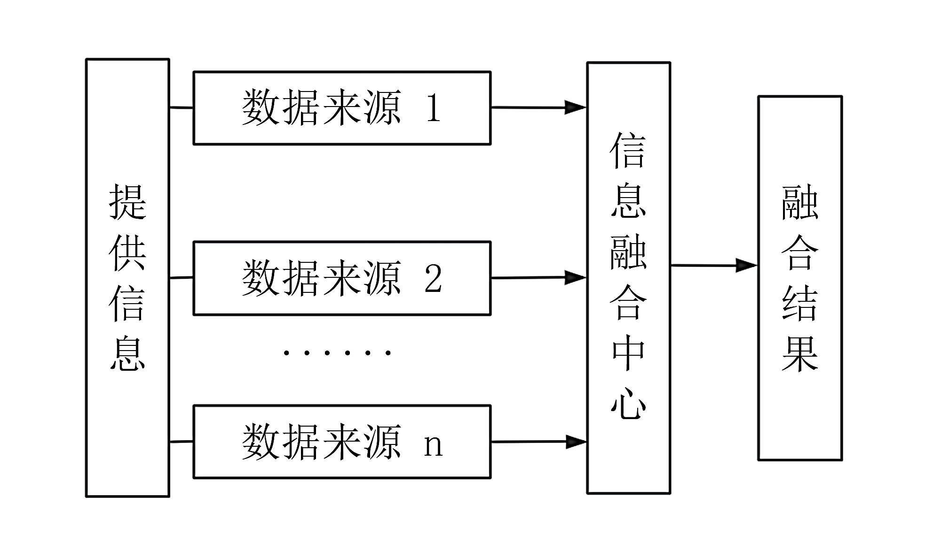

图3-5 信息融合过程

在通常情况下监测设备腐蚀的时候一套装置或者一个设备有很多监测点，而每个检测点通常是油一个传感器来提供数据，或者可以说，一个监测点能提供一组数据。

分析原油的样油也是同样根据设备在一个地方或者几个点同时会取多于一个样油，进行分析这些原油的方法也不只有一种。不同方法或者不同取样点所得结果存在一定差异，当然应严格依据产品规格要求进行监测。但如果用户在一个监测点用不同的方法或者不同的传感器同时获取了多于一组数据，研究者不排除这样的可能性，因此，添加了信息融合的功能，在这种情况需要用户提供多组数据。需要系统对原始数据进行融合后才存储到事实表。

对原始数据进行融合常用方法是量重分别是平均法与加权平均：

1. 平均融合：该方法通过计算多个数据来源的算术平均值来获得综合信息，适用于数据可靠性相近的情况。

（3-1）

示例：假设用三各种方法测得某原油的硫含量分别为1.2%、1.3%、1.1%,则综合硫含量计算如下：

1. 加权平均融合：当数据来源的可靠性不同，需要赋予不同的权重，以反映其对最终结果的贡献度。

（3-2）

上面的例子原油的硫含量分别为1.2%、1.3%、1.1%用加权平均值来计算会得到如下结果：得到的结果更偏于一种方法，因为给数据的适合它的权限高一些。

假如用户对每个检测得到数据的相信都都不同，更偏于一个：再这种情况的是后需要设置的权重分别为1.2%的*w1*=0.5；1.3%的*w2*=0.3；1.1%的 *w3*=0.2。

## 3.4 构建事实表与数据存储

系统事实库是存储原数据也是事实的数据库，事实库里由6种参数分别三个数据表：第一个数据表包含腐蚀性植物——原油的硫含量、酸值；第二个数据表包含腐蚀性植物（盐含量）；第三个事实表包含设备腐蚀参数，监测得到的参数或算出来的参数。

根据一下形式来存储。

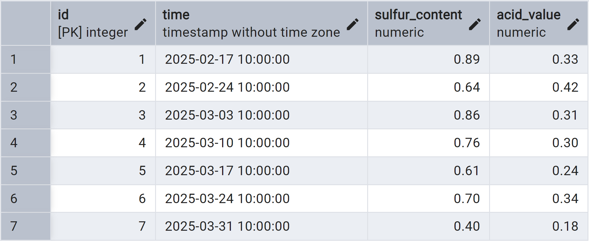

图3-6硫含量和酸值数据表

第三个数据表包含设备的腐蚀情况（公称厚度、实测厚度、检测得到的腐蚀速率、计算出来的腐蚀速率，）。用户提供数据和存储的时候最少要提供检测点的实测厚度和腐蚀速率，要么只提供实测厚度跟相关检测得到的时间。系统自己来根据事实表的历史数据来算腐蚀速率。如果事实表是空的之前没有提供过实测厚度算不出来腐蚀速率。公称厚度为每一个检测点早已给的。

表3-2 设备腐蚀评价规则表

|  |  |  |  |  |  |  |
| --- | --- | --- | --- | --- | --- | --- |
| ID | 检测得到的时间 | 检测点 | 公称厚度  (mm) | 实测厚度(mm) | 腐蚀速率  (mm/年) | 计算出来的腐蚀速率  (mm/年) |
| 1 | 2025年2月3日 | E001 | 8 | 6.486 | 0.16 |  |
| 2 | 2025年3月3日 | E001 | 8 | 6.472 | 0.17 | ≈0.17 |
| 3 | 2025年4月3日 | E001 | 8 | 6.457 | 0.18 | ≈0.18 |

数据库里每个检测点跟用户的关联关系。

users表

|  |  |  |
| --- | --- | --- |
| **字段名称** | **数据类型** | **描述** |
| user_id | serial | 用户的ID，主键 |
| username | varchar(50) | 用户的名称 |

devices表

|  |  |  |
| --- | --- | --- |
| **字段名称** | **数据类型** | **描述** |
| device_id | serial | 设备ID，主键 |
| user_id | int | 关联的用户ID，外键，引用users表的user_id |
| device_number | varchar(10) | 设备编号 |
| device_name | varchar(50) | 设备名称 |
| nominal_thickness | numeric(6, 3) | 公称厚度，保留三位小数 |

monitoring_points表

|  |  |  |
| --- | --- | --- |
| **字段名称** | **数据类型** | **描述** |
| point_id | serial | 监测点的ID，主键 |
| device_id | int | 关联的设备ID，外键，引用devices表的device_id |
| measured_thickness | numeric(6,3) | 实测厚度，保留三位小数 |
| corrosion_rate | numeric(5,3) | 腐蚀速率，保留三位小数 |
| timestamp | timestamp | 数据采集的时间戳 |

## 3.5 本章小结

本章全面阐述了炼油装置腐蚀数据的采集与预处理流程，通过对选取腐蚀检测点以及制定腐蚀检测方案，确定了该检测点的相关检测项目。通过相关技术和方法采集到了所需要的参数。经过对采集到的数据进行相关的预处理，构建了高质量、结构化的数据体系。这些经过精心处理的数据，不仅为原油腐蚀性评价、设备腐蚀速率计算以及使用寿命预测提供了坚实的数据基础，还通过数据趋势分析与可视化准备，为炼油装置腐蚀评价专家系统提供了直观、准确的信息展示方式，有力保障了系统能够为炼油装置的安全稳定运行提供可靠的决策支持。

# 第四章 基于规则与案例库相结合的腐蚀评价推理方法

基于第三章完成数据采集与预处理的事实库基础上，本章对炼油装置腐蚀评价专家系统进行了整体结构设计、重点是专家系统知识库的构建以及专家系统逻辑推理。

## 4.1 专家系统概述

专家系统（Expert System）是一种基于人工智能技术的智能应用，人工智能科学的一个重要的研究领域，其核心是通过模拟人类专家的经验和知识来解决特定领域的问题，是一个计算机智能程序系统。专家系统具有领域专一性的特点，通常针对特定领域，依赖该领域的专门知识。系统一般由知识库；存储某一领域专家的知识和经验，是专家系统的核心、推理机；模拟人类专家的推理过程，根据知识库中的信息进行逻辑判断。用户接口；提供与用户交互的界面，便于用户输入问题和获取解答、解释器来组成；解释推理过程和结果，帮助用户理解系统的决策依据。

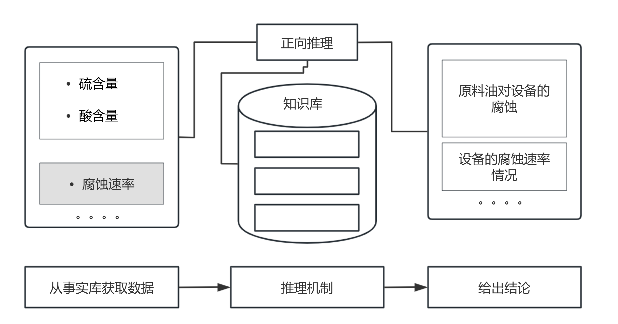

图4-1专家系统基本架构

专家系统广泛应用于多个领域，例如医疗诊断、工程设计和质量控制。在医疗诊断方面，专家系统通过模拟医生的诊断过程，提供疾病诊断建议；在工程设计中，可以辅助工程师完成复杂的设计任务；在质量控制领域，专家系统能够监控生产过程中的质量问题并提供解决方案。

### 4.1.1 知识概述和表达

知识指对某一学科或领域形成的理论或实践层面的理解，亦涵盖人类已知认知的总和。掌握特定领域知识体系的个体被称为专家，在所属组织中发挥着核心作用。在本研究，系统或者说知识库就是那个专家，该系统能够使用自己包含的知识来给出结论。在该评价系统工作中，专家系统的知识库和推理机制是实现智能化、自动化评估的核心部分。知识库所蕴含的知识组件对于诊断策略和决策支持具有决定性作用。知识的采集来自于多年腐蚀预防和评价的经验总结，也包括众多专业文献和实际案例的深入分析。知识表达是指将专家系统中的知识以一种计算机可以理解的格式来描述。知识库中，知识以特定的形式表现出来。

### 4.1.2 **专家系统实现方式**

根据技术实现方式，专家系统可分为多种类型。基于规则的专家系统使用一系列规则来表示专家知识；基于框架的专家系统采用面向对象的思想描述数据结构；基于案例的专家系统通过历史案例解决当前问题；基于模型的专家系统通过模型定义和标准化知识库；而基于网络的专家系统则将人机交互定位在网络层次。

该系统利用的是基于规则表达方式包括了一系列的条件-动作（IF-THEN规则）形式思想，可以基于特定的监测数据和环境参数自动触发相应的诊断和决策过程。例如，基于2-3表描述的范围针对原油盐含量≦3的情况下，会给出“没有超标——腐蚀性低”这样的一个结论。这些知识的表示形式多种多样，包括规则、网络、逻辑和流程等。评价系统的效能取决于其知识库所含知识的质量和表的方式。系统的知识库由两部分组成：第一部分是已知的和当前相关的数据信息也就是所说的“条件”，第二部分是用于推理的一般知识和领域知识“结论”。

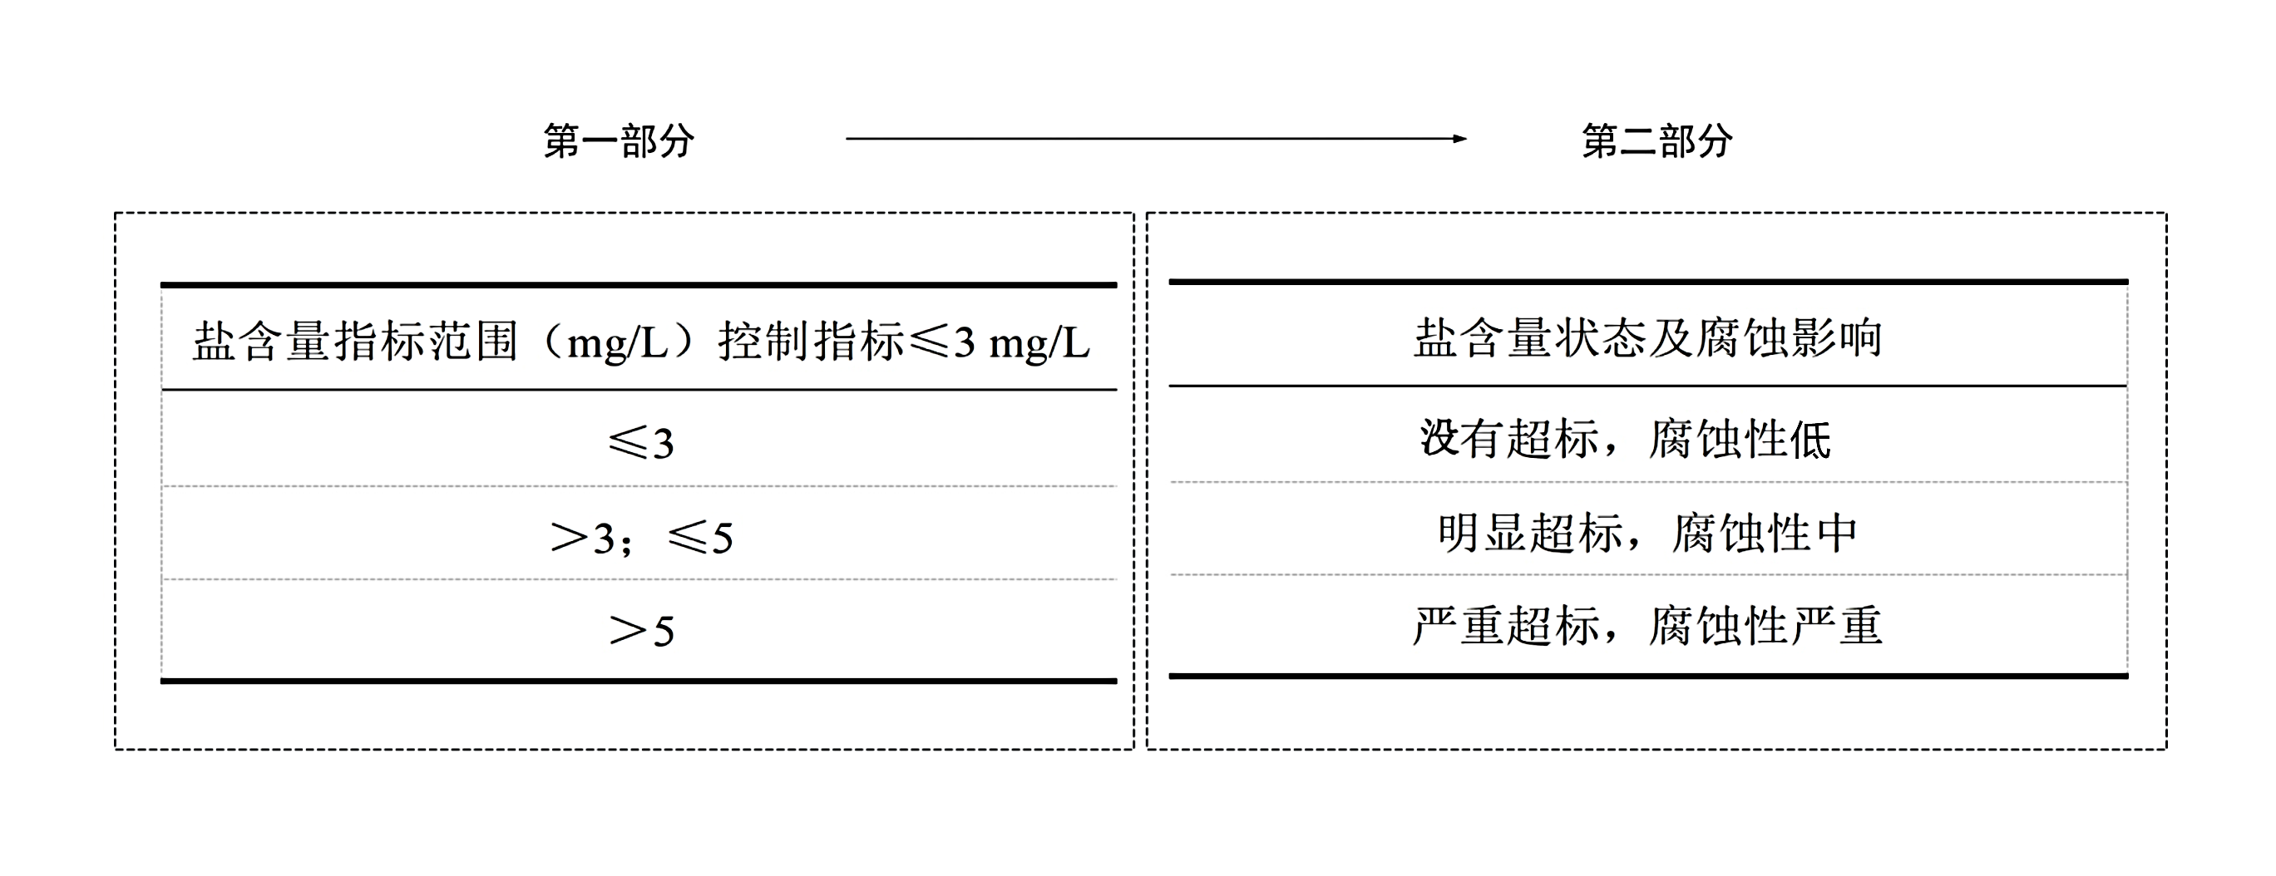

图4-2组成知识库的两个部分

## 4.2 知识库规则表构建和存储

专家系统一般由数据库（存事实）、知识库（存规则）和推理机（做决策）组成。数据库（存事实）是为了把用户来提供的数据存储而构建；知识库是库为了给出建议决策而来构建。本研究针对每个参数在知识库当中基于第二章的相关范围构建了相对的规则表。这样系统采用规则表来评价每个参数。下面针对每个参数都进行了规则表达。

（1）基于硫含量和酸值规则表

基于结合2-1表与2-2表，这两表分别包含：原油硫含量、原油酸值。包含油品质量相关的知识和控制范围。在蒸馏装置腐蚀介质含量监测中这两个参数，酸值和硫含量是关键监测指标，对炼油生产系统的影响程度最为强烈。根据国内外石化行业【[1]康强利,陈军.高温腐蚀评价模式建立的思路及方法[J].石油化工腐蚀与防护,2019,36(05):28-31.】对原油中的酸值、硫含量的等级划分，可以把这两个融合到一个数据表来评价原油的腐蚀性。需要注意的时用户提供数据时硫含量是一个百分比，酸值是mgKOH/g。以下面这种形式存储到规则库。

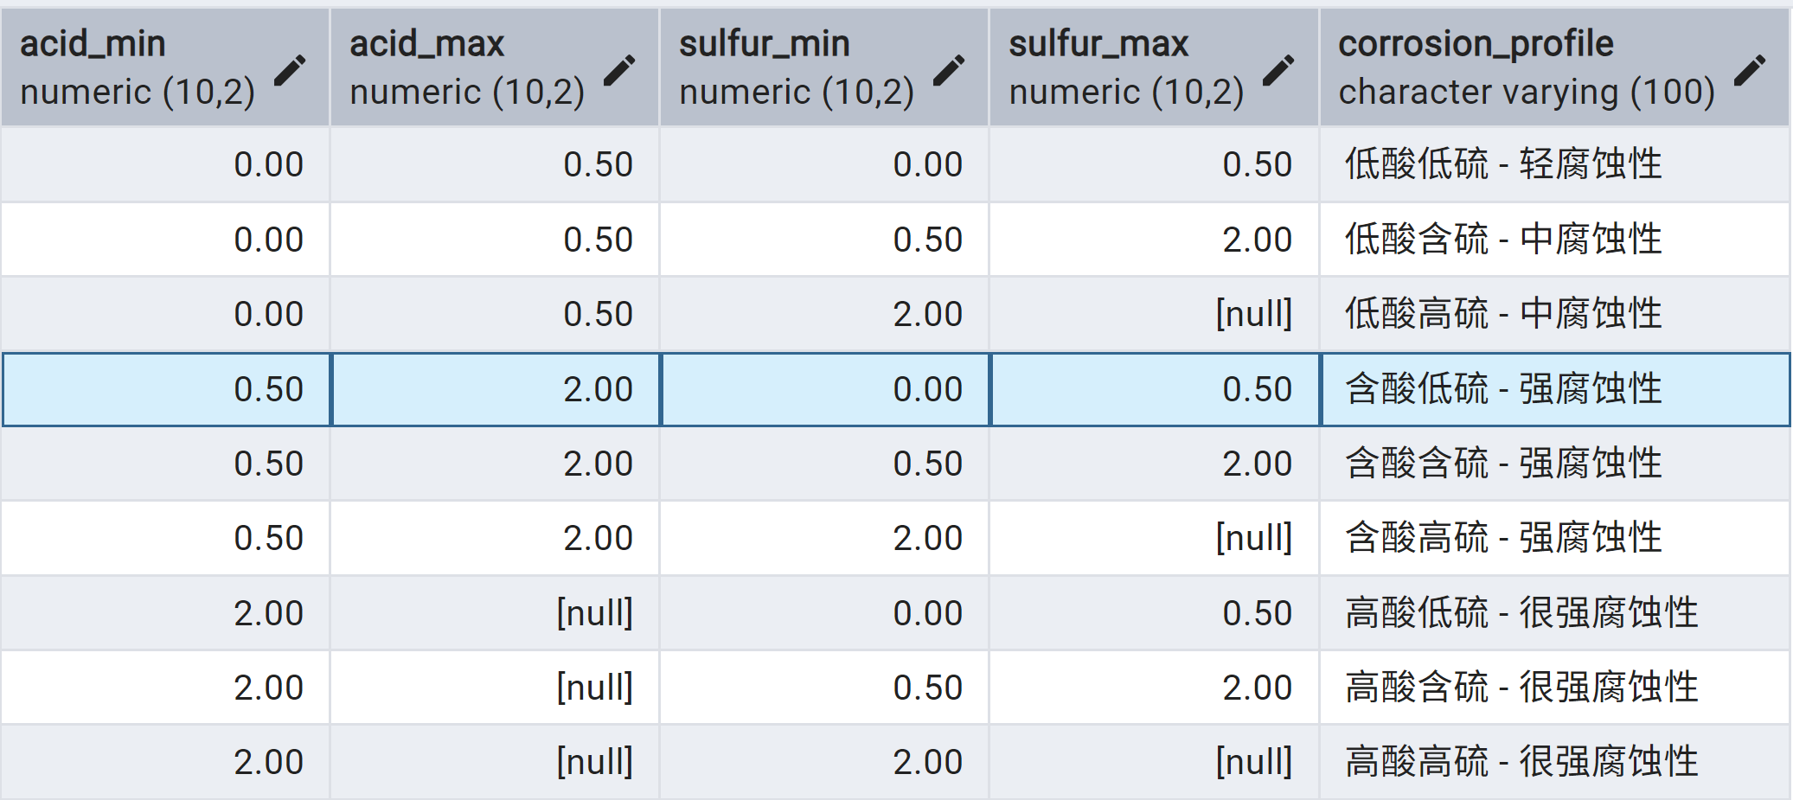

图4-3 基于硫含量和酸值规则来评价的规则表

（2）基于盐含量的规则表

根据2-3表，盐含量（mg/L）的控制范围来依据4-3图逻辑和方式实现了规则表的构建和存储：

表4-1基于盐含量的规则表

|  |  |  |
| --- | --- | --- |
| min_value | max_value | description |
| 0 | 3.0 | 没有超标，腐蚀性低 |
| 3 | 5.0 | 明显超标，腐蚀性中 |
| 5 | [null] | 严重超标，腐蚀性严重 |

（3）基于腐蚀速率的规则表

根据2-5表，腐蚀速率(mm/a)的控制范围来依据4-3图逻辑和方式实现了规则表的构建和存储：

表4-2基于腐蚀速率的规则表

|  |  |  |
| --- | --- | --- |
| min_value | max_value | description |
| 0 | 0.0250 | 低 |
| 0.025 | 0.12 | 中 |
| 0.13 | 0.250 | 较重 |
| 0.25 | [null] | 严重 |

（4）基于设备壁厚损失的规则表

根据2-4表，壁厚损失评价设备的腐蚀，依据4-3图逻辑和方式实现了规则表的构建和存储。构建规则表时参考了翁永基[64]的《腐蚀管道最小壁厚测量和安全评价方法》添加了防腐建议。

表4-3基于设备壁厚损失的规则表

|  |  |  |  |
| --- | --- | --- | --- |
| min_percentage | max_percentage | | description |
| 0 | | 9 | 正常：不需要维修，可以继续使用 |
| 10 | 24 | | 轻微腐蚀：尚能使用 |
| 25 | 49 | | 中度腐蚀：需要加强监测 |
| 50 | 79 | | 严重腐蚀：需要尽快安排维修 |
| 80 | 100 | | 穿孔：需要立即维修或更换 |

## 4.3 基于案例库的历史数据推导规则

本研究所谓的案例不是去从外面查找，给系统录入的案例，而是系统本身带的一种历史数据。每个监测点都有一个历史案例表。刚添加监测点时，案例库时空的。随着时间和评价次数的增加，案例表也会变得大。构建案例库是为了查看和生产新规则可用。目的时通过基于规则与案例库相结合的腐蚀评价推理方法来提高系统的推理能力。

### 4.3.1 基于Apriori算法的思想

采用智能化的规则提取一种算法，关联规则挖掘Apriori、以数据驱动的方式从大量案例中提炼出能够指导实际工程应用的规则。通过此技术，可以来发现与生产新的规则添加到规则库里。以下是实现此功能的步骤：

（1）数据准备

案例=LHS（Left Hand Side左边）+RHS（Right Hand Side右边）

事实表数据的参数（LHS)来根据规则表匹配给出结论(RHS)。会生产一组案例，下面是一个案例表。

表4-4历史案例表

|  |  |  |  |
| --- | --- | --- | --- |
| ID | 酸值 | 硫含量 | 结论 |
| 1 | 1.2% | 0.8 | 含酸含硫原油，有强腐蚀性 |
| 2 | 1.3% | 0.9 | 含酸含硫原油，有强腐蚀性 |
| 3 | 1.2% | 0.8 | 含酸含硫原油，有强腐蚀性 |
| 4 | 0.4% | 0.1 | 低酸低硫原油，有轻腐蚀性 |
| 5 | 0.2% | 0.3 | 低酸低硫原油，有轻腐蚀性 |
| 6 | 2.1% | 0.4 | 高酸低硫原油，有很强腐蚀性 |
| 7 | 0.4% | 0.1 | 低酸低硫原油，有轻腐蚀性 |
| 8 | 0.7% | 2.1 | 含酸高硫原油，有强腐蚀性 |

（2）计算总事务数

总事务数是案例数据的行数，从上述例子表格可知总事务数等于8，因为案例表的最后ID值8。

（3）统计各（酸值，硫含量）组合出现的次数

逐行遍历数据，提取每一行的酸值和硫含量，组成（酸值，硫含量）组合。利用一个记录表格来记录每个组合的出现次数。当遇到新组合时，在表格中添加该组合并将出现次数初始化为 1；若组合已存在，则将其出现次数加1。统计结果如下：

酸值——硫含量组合（项集*X*）

出现次数——频数*(count(X)*

数学公式：对于每个（酸值，硫含量）组合*X*，其频数*count(X)*的统计是通过遍历数据集中的每一个事务*t*（这里一个事务就是一条案例记录），如果*(X⊆t)*（即*X*是*t*的子集，也就是该事务包含了这个（酸值，硫含量）组合），则

（4-1）

根据支持度公式：

（4-2）

其中：*count(X)*项集，*X*出现的频数，*N*是总事务数

表4-5酸值与硫含量的组合出现的次数

|  |  |
| --- | --- |
| 酸值-硫含量组合 | 出现次数 |
| (1.2%, 0.8) | 2 |
| (1.3%, 0.9) | 1 |
| (0.4%, 0.1) | 2 |
| (0.2%, 0.3) | 1 |
| (2.1%, 0.4) | 1 |
| (0.7%, 2.1) | 1 |

（4）筛选掉出现次数为1的组合

遍历上述统计表格，将出现次数为1的（酸值，硫含量）组合剔除，剩余组合如下：

表4-6出现次数为大于1

|  |  |
| --- | --- |
| 酸值-硫含量组合 | 出现次数 |
| (1.2%, 0.8) | 2 |
| (0.4%, 0.1) | 2 |

（5）计算剩余组合的支持度

根据支持度公式计算剩余组合的支持度：

（4-3）

表4-7支持度

|  |  |  |
| --- | --- | --- |
| 酸值-硫含量组合 | 出现次数 | 支持度 |
| (1.2%, 0.8) | 2 | 2/8=0.25（25%） |
| (0.4%, 0.1) | 2 | 2/8=0.25（25%） |

（6）设定最小支持度阈值（可选）

根据数据特点和实际需求设定最小支持度阈值（如果前面筛选后剩余组合的支持度都满足要求，此步骤也可省略）。假设仍将阈值设为 0.2（即 20%），当前剩余的组合支持度都大于等于该阈值，所以都保留作为高频组合。

（7）生成规则

对于每个高频组合，回到原始数据中找到对应的结论。

根据高频组合和结论生成规则，规则形式为：“若酸值为 [具体酸值] 且硫含量为 [具体硫含量]，则为 [对应的结论]”。

例如：对于高频组合 (1.2%, 0.8)，对应的结论是 “含酸含硫原油，有强腐蚀性”，生成规则：若酸值为 1.2% 且硫含量为 0.8，则为含酸含硫原油，有强腐蚀性。

对于高频组合 (0.4%, 0.1)，对应的结论是 “低酸低硫原油，有轻腐蚀性”，生成规则：若酸值为 0.4% 且硫含量为 0.1，则为低酸低硫原油，有轻腐蚀性。

（8）规则应用

新规则生产之后拿一个一个去查看规则表是否有这个规则，如若没有，才添加才存储。系统往后当遇到同样的新的酸值和硫含量数据时，依据生成的规则判断对应的结论。

## 4.4 推理机

### 4.4.1 选择推理方式

本工作选的是基于规则的专家系统（Rule-Based Expert System）。规则推理是一种基于逻辑和事实的推理方法，其主要形式包括正向推理（Forward Chaining）、反向推理（Backward Chaining）和双向推理（Bidirectional Chaining）。正向推理以事实为驱动，通过事实与规则的匹配，逐步推导出新的事实，直至达到目标；反向推理以目标为驱动，从目标出发，反向验证其前提条件是否成立；双向推理则结合正向和反向推理的特点，通过动态调整推理方向，提高推理效率和灵活性。这些推理方式在知识表示和推理系统中具有广泛应用，能够根据具体问题的需求选择合适的推理策略，以实现高效、准确的逻辑推导。

推理机的核心功能是通过逻辑运算将知识库中的规则与数据库中的事实相匹配，从而得出结论或执行特定操作。根本目的是将知识转化为决策的过程自动化。推理方式选择了据驱动推理（Data-Driven Reasoning），也叫正向推理，是一种基于规则的推理方法，基本思想是从已知的数据或事实出发，使用规则库中的规则进行推理，得出新的结论或信息。

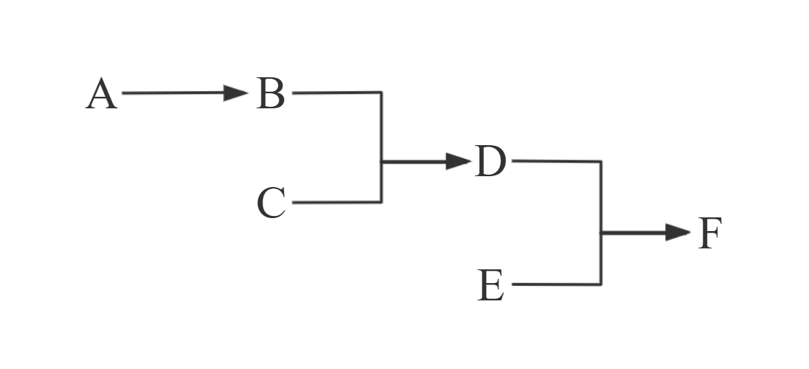

图4-4 正向推理流程图

### 4.4.2 选择匹配方式

由于事实库和规则库都在数据库里，推理方式采用了关系型数据库本身的功能在后端匹配给出结论。关系型数据库SQL当中，主要以用两中方式可以来实现查找和匹配

（1）全面扫描

全面扫描（Sequential Scan）是关系型数据库中最基本也是最原始的一种查询方式。其实现方式是从数据表的首行开始，逐行扫描所有记录，依次对每一行的数据进行条件判断，从而找到满足查询条件的结果。在PostgreSQL中，全面扫描是数据库查询优化器的默认选择之一，尤其在数据量较小时或缺乏合适索引的情况下，全面扫描往往会被优先采用。

（2）索引查询

在关系型数据库中，索引是一种加速数据检索的重要机制。PostgreSQL作为一种成熟的开源关系数据库，允许采用B+树结构实现索引，在实际应用中广泛用于提升查询性能。B+树结构具有查找效率高、结构平衡、支持范围查询等优点，在面对大规模数据集时，可以显著减少查询时间，特别是在多条件匹配、多字段筛选的场景中尤为有效。

（3）采用postgreSQL的EXPLAIN分析工具在pgAdmin来查看来评估。两个查找和匹配方式的结果

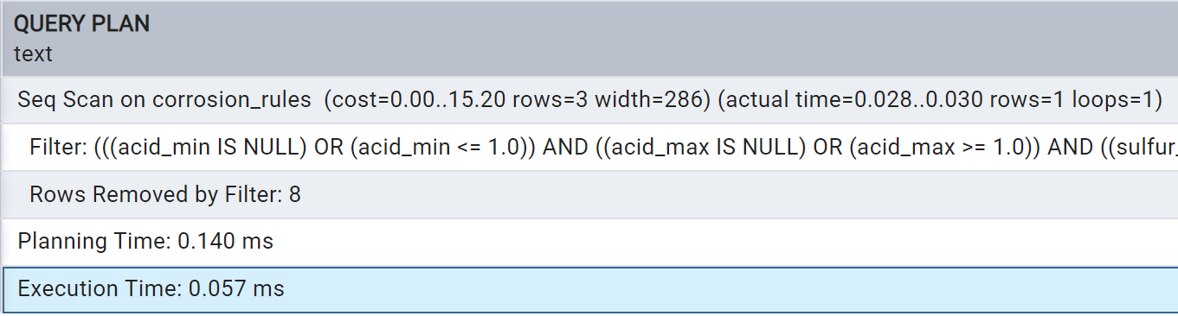

图4-5 全面扫描匹配时间

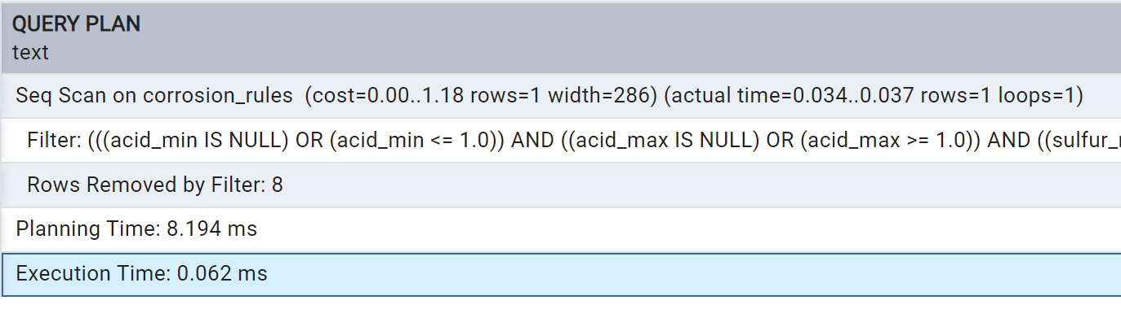

图4-6 索引查询匹配时间

在实际系统测试中，基于硫含量和酸值构建的规则表（如图4-3所示），使用索引查询和顺序扫描两种方法对同一组数据进行了匹配性能对比。测试结果显示，索引查询耗时0.062毫秒，顺序扫描耗时0.057毫秒。

从测试结果来看，顺序扫描的速度略快于索引查询。这主要是因为测试数据量较小，且系统初始状态缓存命中率较高。在这种情况下，系统通过顺序扫描迅速读取内存中的全部数据，避免了额外的索引路径查找开销。然而，这种优势在数据量扩展到中等或大型规模时将迅速消失。全面扫描的时间复杂度通常接近*O(n)*，而*B+*树索引查询则具备*O(log n)*的时间复杂度。因此，虽然在小规模知识库中全面扫描看似高效，但在面向可扩展的实际部署环境中，这种方式会导致查询时间随着规则数量线性增长，影响系统响应速度，降低用户体验。

本质上，全面扫描是一种“线性检索”方式。其执行逻辑并不依赖于任何索引结构，而是通过读取表中全部的数据页，将所有记录一一加载到内存中进行条件比对。由于不需要进行额外的索引访问路径构造和遍历，这种方式在某些场景下反而可以缩短查询所需的总时间。例如，在本研究的测试环境中，对小规模知识规则表执行规则匹配时，全面扫描的平均耗时为0.057毫秒，略低于索引查询的0.062毫秒。这一结果表明，在规则数量较少、数据结构较为简单的初期阶段，全面扫描可以以极低的成本完成查询任务。

针对本研究构建的腐蚀评价专家系统，在系统开发初期阶段，规则库条目相对有限，字段内容标准化程度高，匹配逻辑相对简单，因此全面扫描作为临时查询手段具有较好的实际效果。但需要指出的是，全面扫描仅适用于数据规模较小或系统并发访问压力较低的阶段。随着系统部署范围扩大、规则库持续丰富以及用户访问量增加，全面扫描将逐渐暴露出性能劣势。综合考虑系统的可扩展性，本研究采用了索引查询匹配。对于小数据集，全面扫描是一种非常高效的方法，但在规则库增长后，其匹配速度会变得缓慢，因此不适合长期使用。在实际生产部署中，仍应根据实际数据量与访问频次来选择合适的查询方式。对于本研究中的腐蚀知识规则库系统，全面扫描在数据初始阶段或数据量不大的环境下，依然展现出良好的性能，但随着系统的发展，索引查询是更为合理的选择。

## 4.5 本章小结

首先介绍了专家系统的基本概念，知识概念与表达方式。针对每个监测项本章实现了规则表，根据关联规则Apriori算法思想采用案例库给规则表推出了添加生产新规则的功能。去定了专家系统实现方式以及推理方法，比较了两种常用的匹配方式，为来实现炼油装置腐蚀评价的专家系统的给出结论的推理功能，选择了适合的匹配方式。

# 第五章 炼油装置腐蚀评价专家系统设计与实现

## 5.1 系统需求分析

研究炼油装置腐蚀评价专家系统是为了提出一个适应性的腐蚀评价系统。该系统是基于B/S模式，是一个基于开放性的知识库来实现的，里面的范围规则和结论，可以根据公司的安全手册来修改。基于B/S（Browser/Server浏览器/服务器来模式）结构设计与实现的系统，方便用户来随时随地访问。跟传统的C/S架构来比较的话，最大的优势在于用户不需要安装什么，只需要通过系统地址用浏览器来访问和操作即可。系统的数据相关数据业务逻辑都由服务器来负责。基于B/S开发系统不用去考虑操作系统适合性问题。这种实现大大的降低了成本，当需要维护或更新时，只需要在服务器上进行操作，免让用户去更新或重新安装客户端问题。数据存储也在服务器上，提高了数据的安全性。

技术实现方面B/S架构通常是前端和后端分离。前端主要负责给用户展示界面，后端负责业务逻辑和数据的存储。该系统在实现该系统结合了现代化的前端和后端技术，通过HTML5、CSS3、JavaScript和Vue.js构建了轻量化的前端界面，使用基于JavaScript的开源数据可视化库ECharts实现了数据的可视化展示。后端基于Flask框架和PostgreSQL数据库，结合psycopg2、pandas等工具，提供了强大的数据处理和API支持。

炼油装置腐蚀评价专家系统的开发有两个目标：（1）构建腐蚀数据检测平台，对炼油装置的腐蚀数据实现全面的监测。实现对炼油装置从原料输入到产品输出全流程的腐蚀状况监测，综合评估设备、管线等不同部位腐蚀程度，为生产决策提供全面腐蚀信息。（2）根据腐蚀知识、行业标准构建腐蚀评价专家系统，及时发现潜在腐蚀风险，在腐蚀隐患发展为严重事故前发出预警，助力企业制定针对性防控措施，降低设备维修成本与生产中断风险。

## 5.2 系统设计

### 5.2.1 架构设计

本文将炼油装置腐蚀评价专家系统的整体分为四层。炼油装置腐蚀评价专家系统架构图如图5-1所示。从下往上分别是数据层、推理层，评价层和用户交互层。

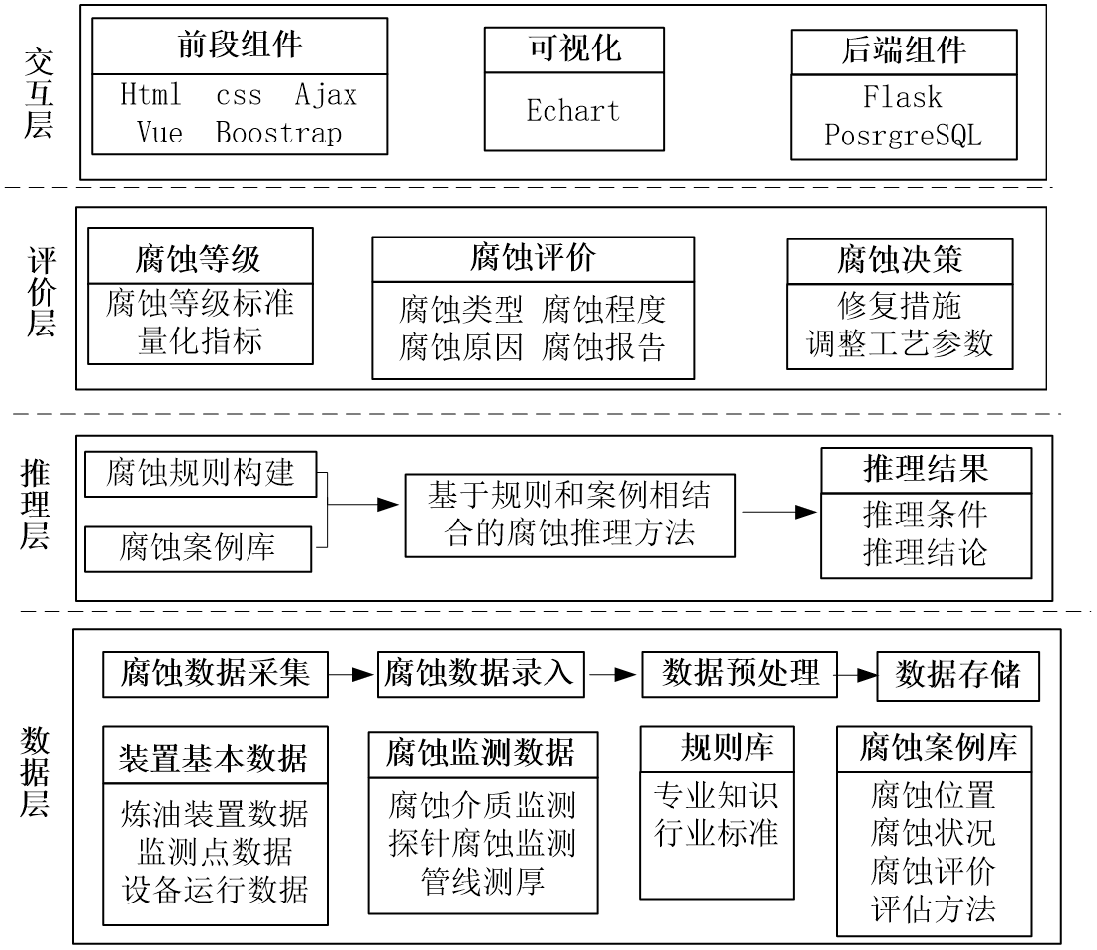

图5-1 炼油装置腐蚀评价专家系统架构图

数据层是炼油装置腐蚀评价专家系统的运行基础，数据层负责腐蚀数据采集与录入、数据预处理和数据存储。主要包括装置基本数据、腐蚀监测数据和规则库。装置基本数据包括炼油装置数据、监测点数据和设备运行数据。腐蚀监测数据包括腐蚀介质检测数据、探针腐蚀监测和管线测厚。规则库主要包括专业知识、行业标准和腐蚀案例库。

推理层是根据构造的单条件规则，并根据腐蚀案例提取出规则，构造出多源融合的腐蚀评价推理规则。现有的腐蚀监测数据可以驱动多源融合的腐蚀评价推理规则推理出腐蚀性评价。

评价层凭借规则库进行精准的腐蚀性评价，利用强大的推理机制生成可靠的评价结果，并给出具有针对性和可操作性的腐蚀决策，为炼油装置的安全稳定运行提供了坚实的保障。

交互层为炼油装置腐蚀评价专家系统提供用户界面，通过HTML5、CSS3、JavaScript和Vue.js构建了轻量化的前端界面，使用基于JavaScript的开源数据可视化库ECharts实现了数据的可视化展示。后端通过Python的Flask框架处理客户端请求，实现业务逻辑的调度与响应，结合psycopg2和pandas进行数据库的操作，包括数据的增删改查、事务管理等，确保系统数据的高效存储与读取，以实现用户与腐蚀评价专家系统的交互。通过这个用户界面，用户能够完成多项操作，包括选择日期范围、查看原油数据的趋势图、获取腐蚀性评价结果以及管理腐蚀评价规则等活动。

### 5.2.2 系统功能设计

炼油装置腐蚀评价专家系统包括炼油装置管理、腐蚀检测点管理、推理规则库管理、腐蚀案例库的管理和腐蚀评价管理。具体炼油装置腐蚀评价专家系统功能结构图如5-3所示。

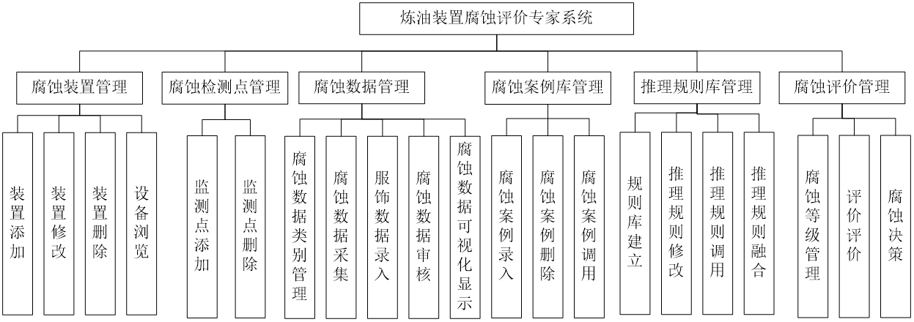

图5-2 炼油装置腐蚀评价专家系统功能结构图

**（1）炼油装置管理**

1）装置添加：允许用户在系统中录入新炼油装置的详细信息，涵盖装置名称、型号、材质、温度及压力设计参数、投入运行时间等信息。

2）装置参数修改：针对已存在装置信息进行编辑调整。可修改装置运行参数变化、材质变更、工艺流程优化等内容。

3）装置删除：当某炼油装置退役、拆除或不再需要在系统中进行管理时，通过此功能从系统数据库删除该装置相关的所有数据及关联信息。

4）设备浏览：为用户提供便捷查看系统内所有炼油装置列表的功能，可按照不同类别（如生产工艺、运行状态等）进行筛选与排序，点击具体装置能进一步查看其详细参数与历史腐蚀评价记录。

**（2）腐蚀监测点管理**

1）监测点添加：依据炼油装置易腐蚀部位及关键节点，在系统中设定新的腐蚀监测点。需录入监测点位置（如某管道特定区段、塔器某层塔板）、采用的监测方法（如腐蚀挂片、电阻探针）、预期监测频率等信息，实现对装置腐蚀情况的精准监测。

2）监测点删除：若某个监测点因装置改造、监测方法变更等原因不再需要，可通过此功能从系统中移除该监测点及其历史监测数据，优化监测点管理体系，避免无效数据干扰。

**（3）腐蚀数据管理**

1）腐蚀数据类别管理：对各类腐蚀相关数据进行分类定义与维护，如按监测手段分为腐蚀挂片数据、超声波测厚数据等；按数据性质分为设备壁厚数据、腐蚀速率数据、介质成分数据等，便于数据的存储、检索与分析。

2）腐蚀数据采集：连接各类腐蚀监测设备，自动获取实时或定期监测数据，如从电阻探针读取当前腐蚀速率值，从在线介质分析仪采集物料成分数据，确保数据的及时性与准确性。

3）腐蚀数据录入：针对无法通过自动采集获取的数据（如人工巡检记录、临时检测数据），提供手动录入界面。用户可按规定格式录入数据，补充完善腐蚀数据体系。

4）腐蚀数据审核：安排专业人员对采集或录入的数据进行质量审核，检查数据的合理性（如数值是否在合理范围、变化趋势是否符合逻辑）、完整性（必填项是否齐全），确保进入系统用于分析评价的数据真实可靠。

5）腐蚀数据可视化显示：将各类腐蚀数据以直观易懂的图表形式呈现，如用折线图展示设备壁厚随时间变化趋势，柱状图对比不同监测点腐蚀速率，饼图显示介质成分占比等，方便用户快速掌握装置腐蚀状态。

**（4）推理规则库管理**

1）规则库建立：基于腐蚀领域专业知识、行业标准规范以及大量历史腐蚀案例分析，在系统中构建推理规则库。

2）推理规则修改：随着行业技术发展、新的腐蚀案例出现或对原有规则认识深化，可对已建立的推理规则进行调整、完善，确保规则库的时效性与准确性。

3）推理规则调用：在进行腐蚀评价、预测等操作时，系统自动从规则库中调取相关规则，结合实时腐蚀数据与装置信息进行逻辑推理运算，得出如腐蚀类型判断结果、未来腐蚀趋势预测等结论。

4）推理规则融合：当存在多种不同来源或不同侧重点的推理规则时，通过特定算法将这些规则进行融合，综合考虑多方面因素，提高推理结果的全面性与可靠性。例如融合基于设备运行参数的腐蚀预测规则与基于监测数据的腐蚀诊断规则。

**（5）腐蚀案例库的管理**

1）腐蚀案例录入：将实际发生的炼油装置腐蚀案例详细信息录入系统，包括装置背景、腐蚀发生时间、现象描述、检测数据、处理措施及最终效果等。

2）腐蚀案例删除：对于因记录错误、装置情况已大幅改变等不再具有参考价值的腐蚀案例，从案例库中删除，维持案例库数据的高质量与针对性。

3）腐蚀案例调用：在进行当前装置腐蚀分析评价时，可根据关键词（如腐蚀类型、装置类型）或相似度匹配，从案例库中查找相似历史案例，借鉴其处理经验与解决方案，辅助制定当前腐蚀问题应对策略。

**（6）腐蚀评价管理**

1）腐蚀等级管理：依据行业标准与企业内部规范，在系统中设定不同的腐蚀等级划分标准（如轻度、中度、重度腐蚀）及对应的量化指标（如腐蚀速率范围、壁厚损失程度），并可根据实际情况进行调整维护。

2）腐蚀评价：运用推理规则库中的规则，结合实时腐蚀数据、装置信息及历史案例参考，对炼油装置当前腐蚀状态进行全面评价，判断腐蚀类型、确定腐蚀程度等级、分析腐蚀原因等，生成详细的腐蚀评价报告。

3）腐蚀决策：基于腐蚀评价结果，为用户提供针对性的决策建议，如针对轻度腐蚀设备给出定期监测与日常维护建议；对中度腐蚀设备建议采取修复措施或调整工艺参数；对重度腐蚀设备则提出立即停机检修、更换部件等决策方案，助力企业有效防控腐蚀风险。

5.3 数据管理实现

### 5.3.1 系统登录界面及用户需求分析

由于除了负责人之外之还需要有其他维修工要查看设备腐蚀情况。因此，本研究再统登录界面，实现了两种登录方式一种是用户（负责人)登录有所有权力。对知识库的添加、修改和删除，对数据库（事实）的修改和对所有的案例进行操作。另一种是通过访问密码来登录。每个用户注册时，会自己定义一个访问密码，或者系统默认会给出一个访问密码。改密码是为了给其他人来查看设备的情况。用户可以把这个密码分享给维修工或者其相关者人。有访问密码的人有权力对石化油品腐蚀数据、设备腐蚀情况信息，进行浏览和通过不同测点查询不同数据。

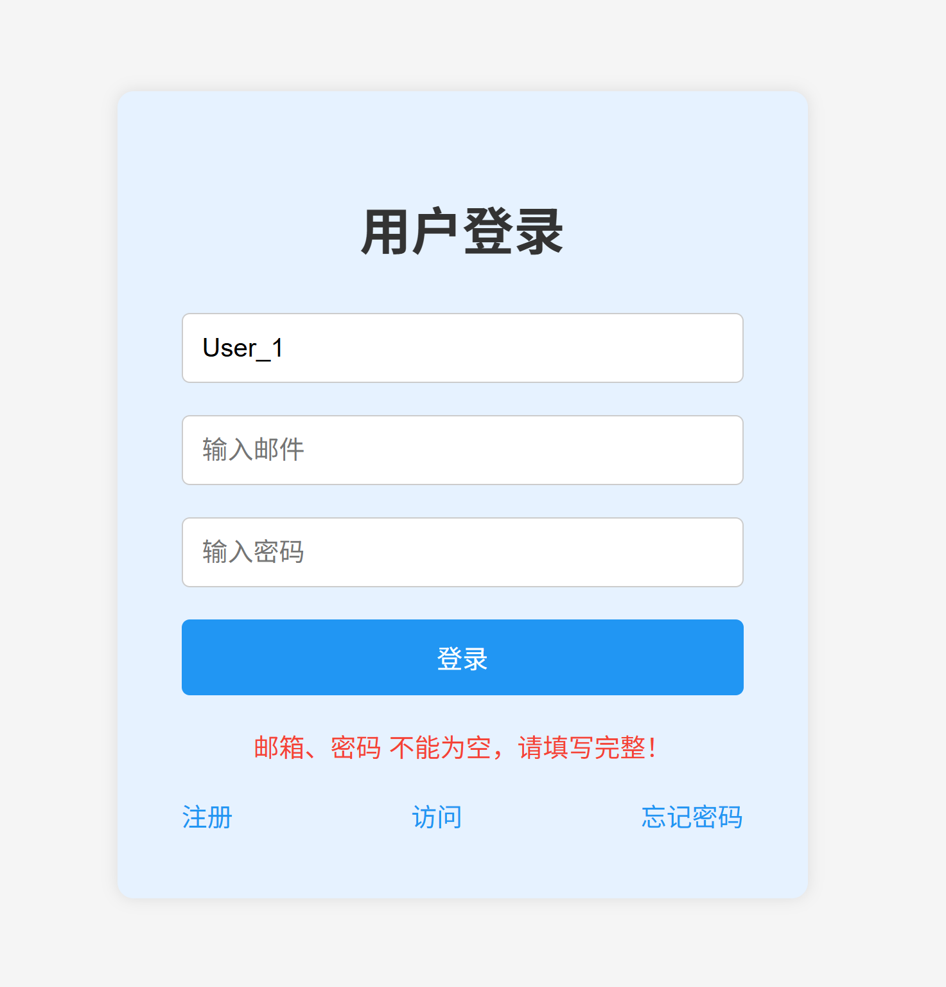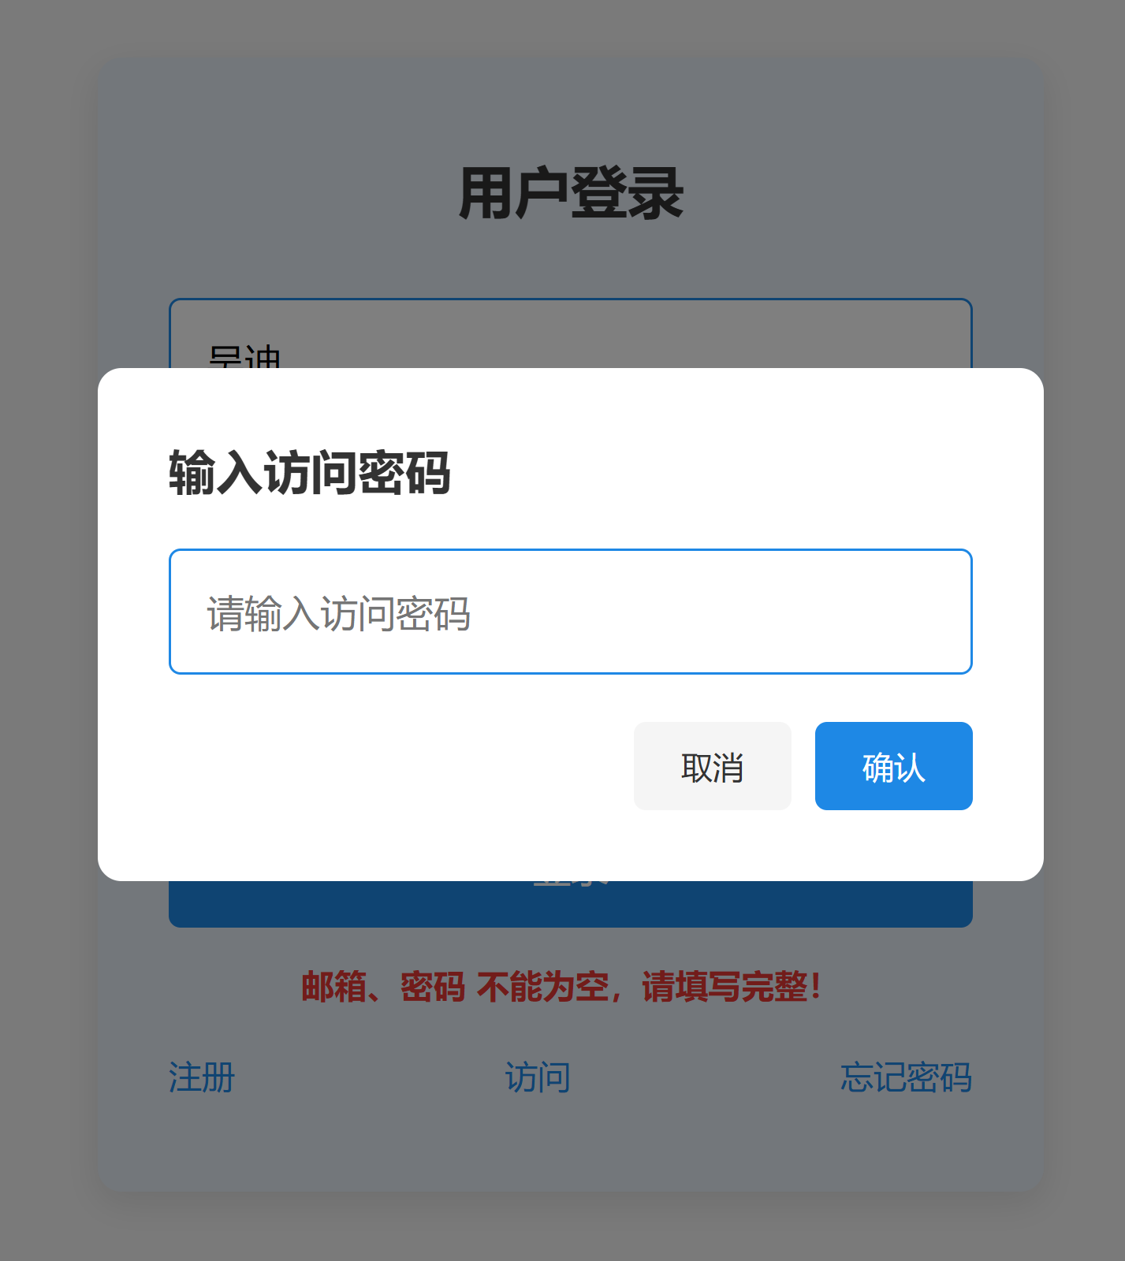

图5-3 用户登录系统界面

### 5.3.2 设备及检测点管理

用户登录系统之后，可以对设备进行各种操作。当用户第一次注册完，进系统时“设备菜单”是空的，自己可以添加新装置或设备。每个设备的检测方式都不一样，有的设备只有一个检测点可以来进行评价，但有的设备包含多个检测点。用户需要自己手动添加新的检测点或者对已经有的检测点进行各种操作。当用户第一次添加检测点是系统自动的会给用户提供相关的基于腐蚀速录的规则表和基于设备壁厚损失的规则表。用户可以根据自己的要求，根据公司的安全手册对知识库里的规则表进行修改。进行修改的已改变的这些规则只能对该检测点有效。每个检测点包含三种表格分别是自己的事实表、规则表、案例表。案例表默认也是空的根据事实表和规则表来评价后，会存储一组数据，案例表=事实数据+对应的结论，也可以自己提供一些案例。

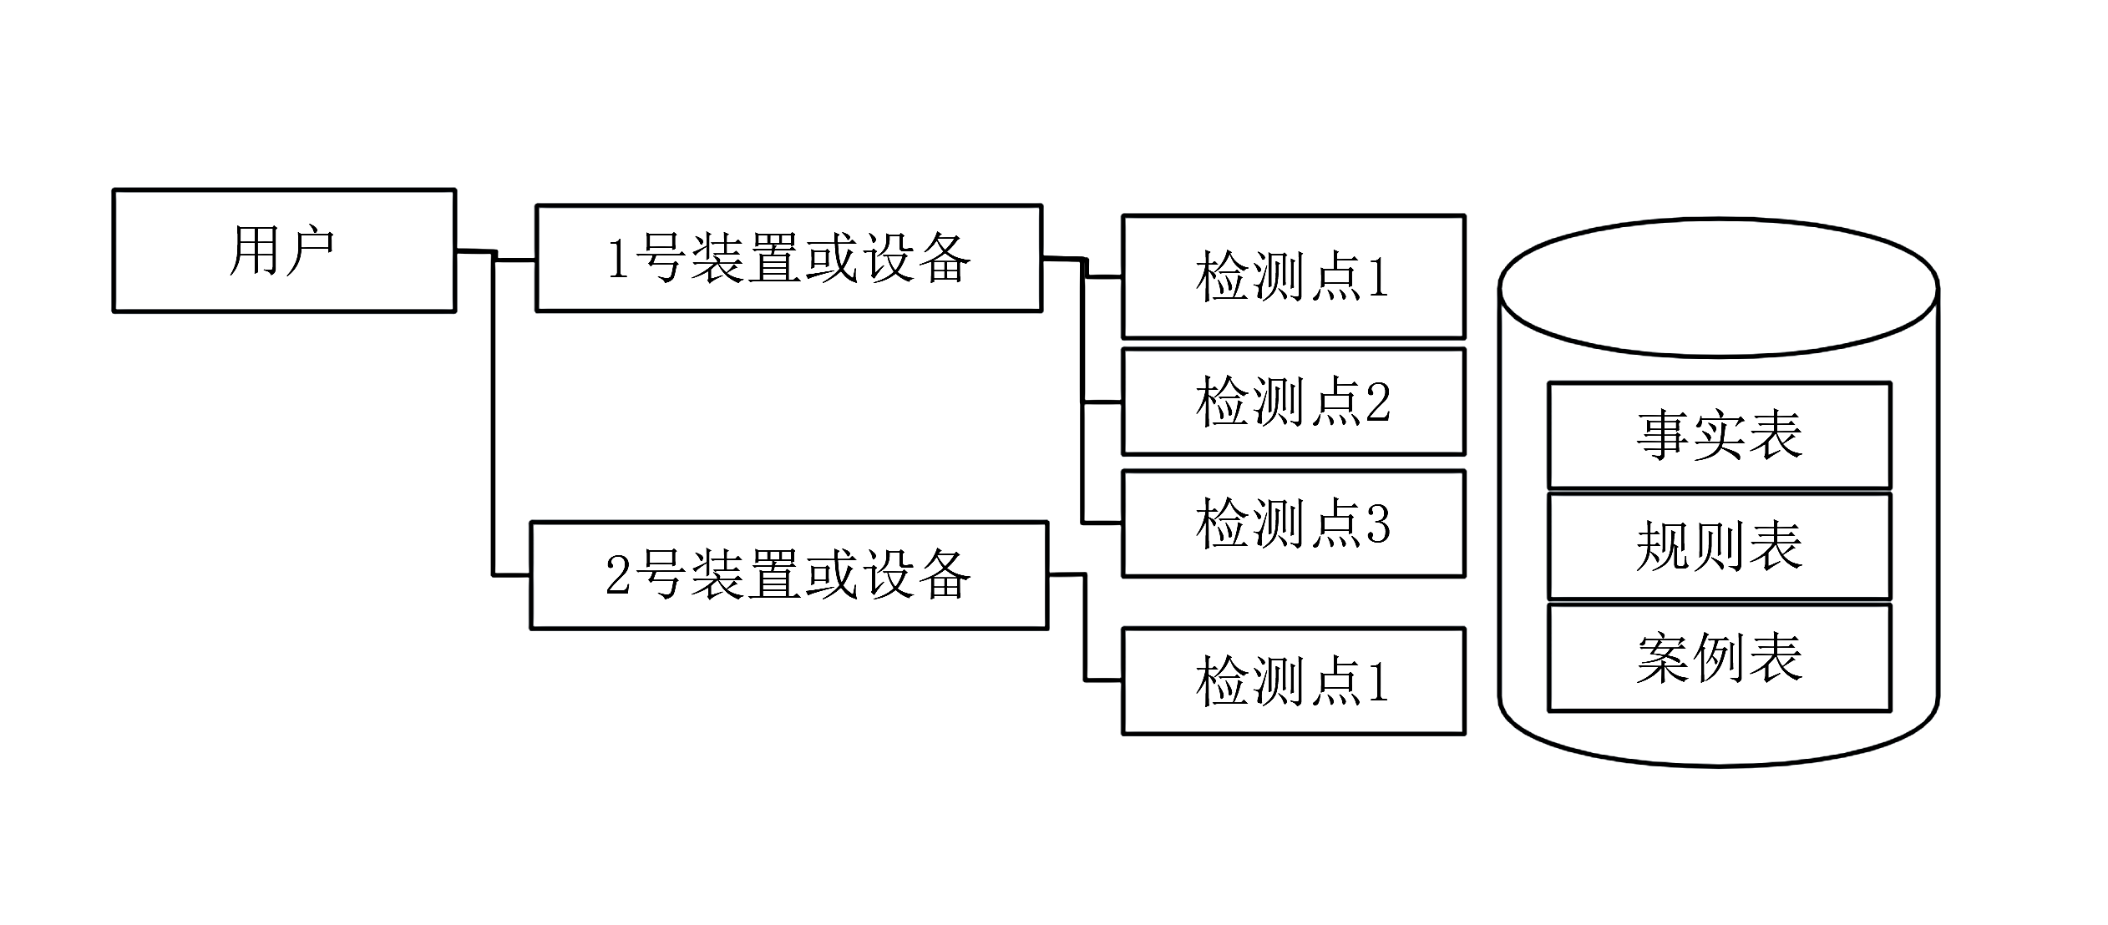

图5-4 设备及检测点管理

### 5.3.3 油品检测管理

除了设备管理用户还有一个菜单油品检测菜单。还是依同样的逻辑来实现。每个用户可以有多个装置每个装置或者设备都有不同的取样油点。每个取样点都有相应的事实表、规则表、案例表。用户针对这些表格有修改的权力包括知识库其内。下面图5-5用户进入系统之后的界面。

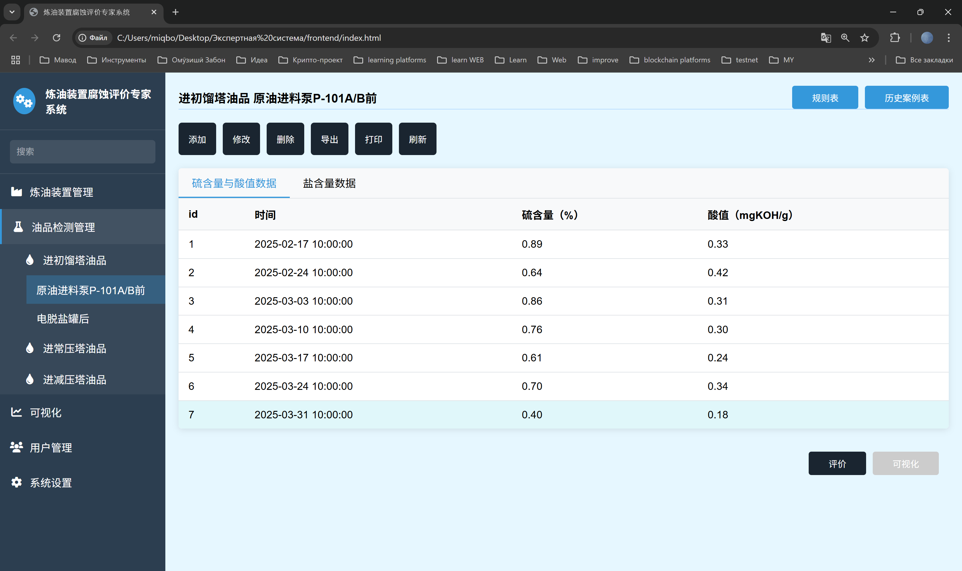

图5-5用户登录之后操作页面

### 5.3.4 数据存储与管理

在炼油装置的实际生产过程中，随着生产的持续运行，监测数据量不断增长，因此需要高效的数据库管理系统对采集的数据进行存储和管理。本研究采用PostgreSQL作为后台数据库管理系统。采用python库psycopg2直接的PostgreSQL驱动来实现了，数据库这方面操作。PostgreSQL是一种具有高级查询功能的高性能关系数据库，便于存储和管理大量的数据，同时提供一系列全面的分析工具来协助数据管理。还能提供高效的数据检索和推理支持，以满足专家系统的需求。此外，PostgreSQL具备事务管理、索引优化、触发器和存储过程等功能，确保数据的完整性和一致性，为腐蚀预测与评估提供稳定的数据支撑。

5.4 评价功能实现

1. 用户可以提交数据的时候表示获取这组数据的时间再提交，因为系统会把提交的数据按照获取的时间来排序与存储。如果用户不表示时间系统默认会选择当时提交数据的时间存储。用户有所有权力来对事实库进行添加、修改、删除。添加数据之后，事实库有了数据，用户就在系统可以先选一组数据再来进行评价
2. 本文开发的专家系统具有开放性，其特点是用户可以通过专用模块更新知识库，而无需详细了解程序的内部工作原理。知识库的修改——规则的添加可以依两种形式来进行，一种是用户自己手动写进去，一种是可以根据系统提供的生产新规则功能来实现。该系统提供了友好的界面让负责人添加或修改规则。
3. 针对案例表也可以进行各种操作，案例库是被系统自动由事实库的数据跟规则表的结论来添加的，也实现了手动添加案例的功能。案例是为了发现新规则或规律会被系统采用。

### 5.4.1 剩余寿命预测功能实现

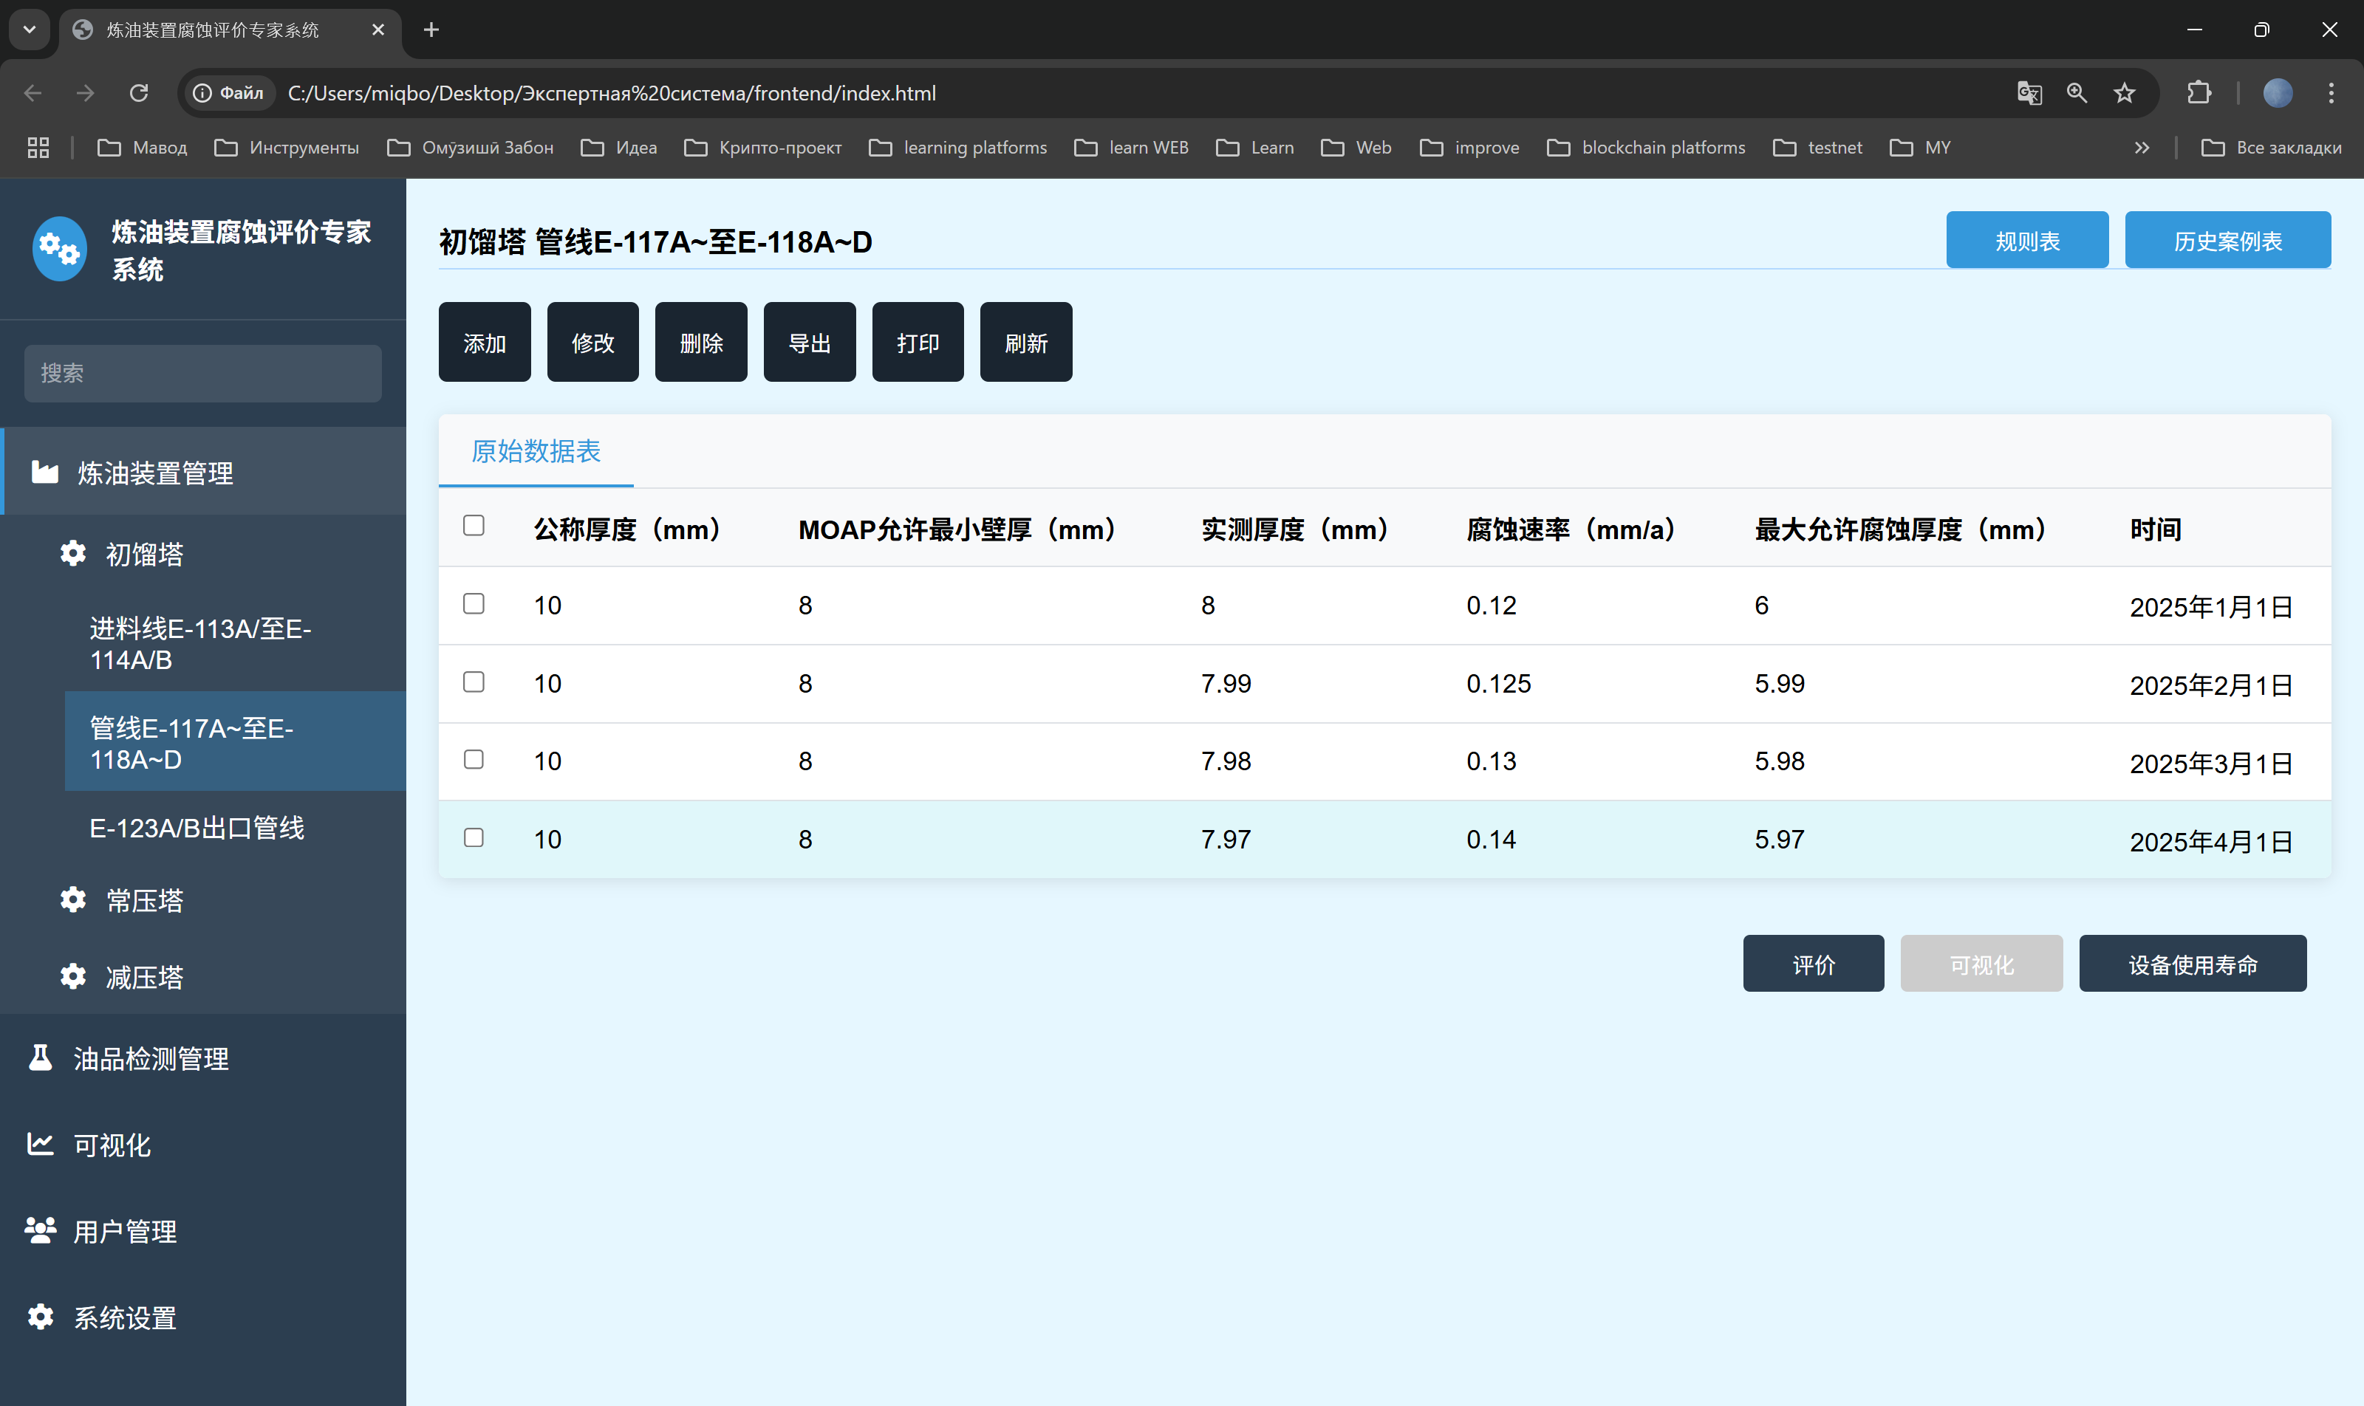

图5-6用户登录之后操作页面

最大允许腐蚀厚度（mm）是根据2.2.4的公式算出来的、MOAP允许最小壁厚（mm）是根据2.2.2算出来的等于公称厚度的80%。计算出来的结果会等于50年。

表5-1剩余寿命预测

|  |  |  |  |  |  |
| --- | --- | --- | --- | --- | --- |
| 公称厚度  （mm） | MOAP允许最小壁厚（mm） | 实测厚度  （mm） | 腐蚀速率  （mm/a） | 最大允许腐蚀厚度（mm） | 剩余设备使用寿命（年） |
| 10 | 8 | 8 | 0.12 | 6 | 50 |

### 5.4.2 可视化功能实现

可视化是一种将数据、信息或知识转化为图表、图像或交互式显示的技术。可视化的根本目的是促进对复杂信息的直观理解。该技术能够揭示数据中的模式、趋势和关系。是一种有效的工具，它能够将复杂的多维数据转化为易于理解的可视化格式，从而显著提高数据的可访问性和实用性。本研究利用ECharts实现了对所有的事实表的数据变化趋势的可视化；硫含量变化趋势，酸值变化趋势，盐含量变化趋势，腐蚀速率，设备测厚变化趋势。用户可以根据自己所需要的时间段来查看趋势。该系统默认的设设置为最近一个月，也就是当用户没有选择时间的时候系统显示进一个月的变化趋势。例如用户提供的事实表里有这样的按照周期每周一次取样并分析得到的参数，我们来实现对这个表里的硫含量和酸值变化趋势。



图5-7 设备及检测点管理

（1）在前端给用户提供时间选项，用户来定要查看那一段时间的趋势图：start_date；end_date

|  |
| --- |
| **# 根据用户传入的日期范围查询数据代码部分** |
| **if start_date and end_date:** |
| **query = f**""" |
| SELECT date_trunc('day', time) AS day, |
| AVG(sulfur_content) AS avg_sulfur, |
| AVG(acid_value) AS avg_acid |
| FROM crude_oil_data |
| WHERE time **BETWEEN '{start_date}' AND '{end_date}'** |
| GROUP BY day |
| ORDER BY day; |
| """ |

下面这两个图片是用户选择后一段具体时间的硫含量和酸值的变化趋势：

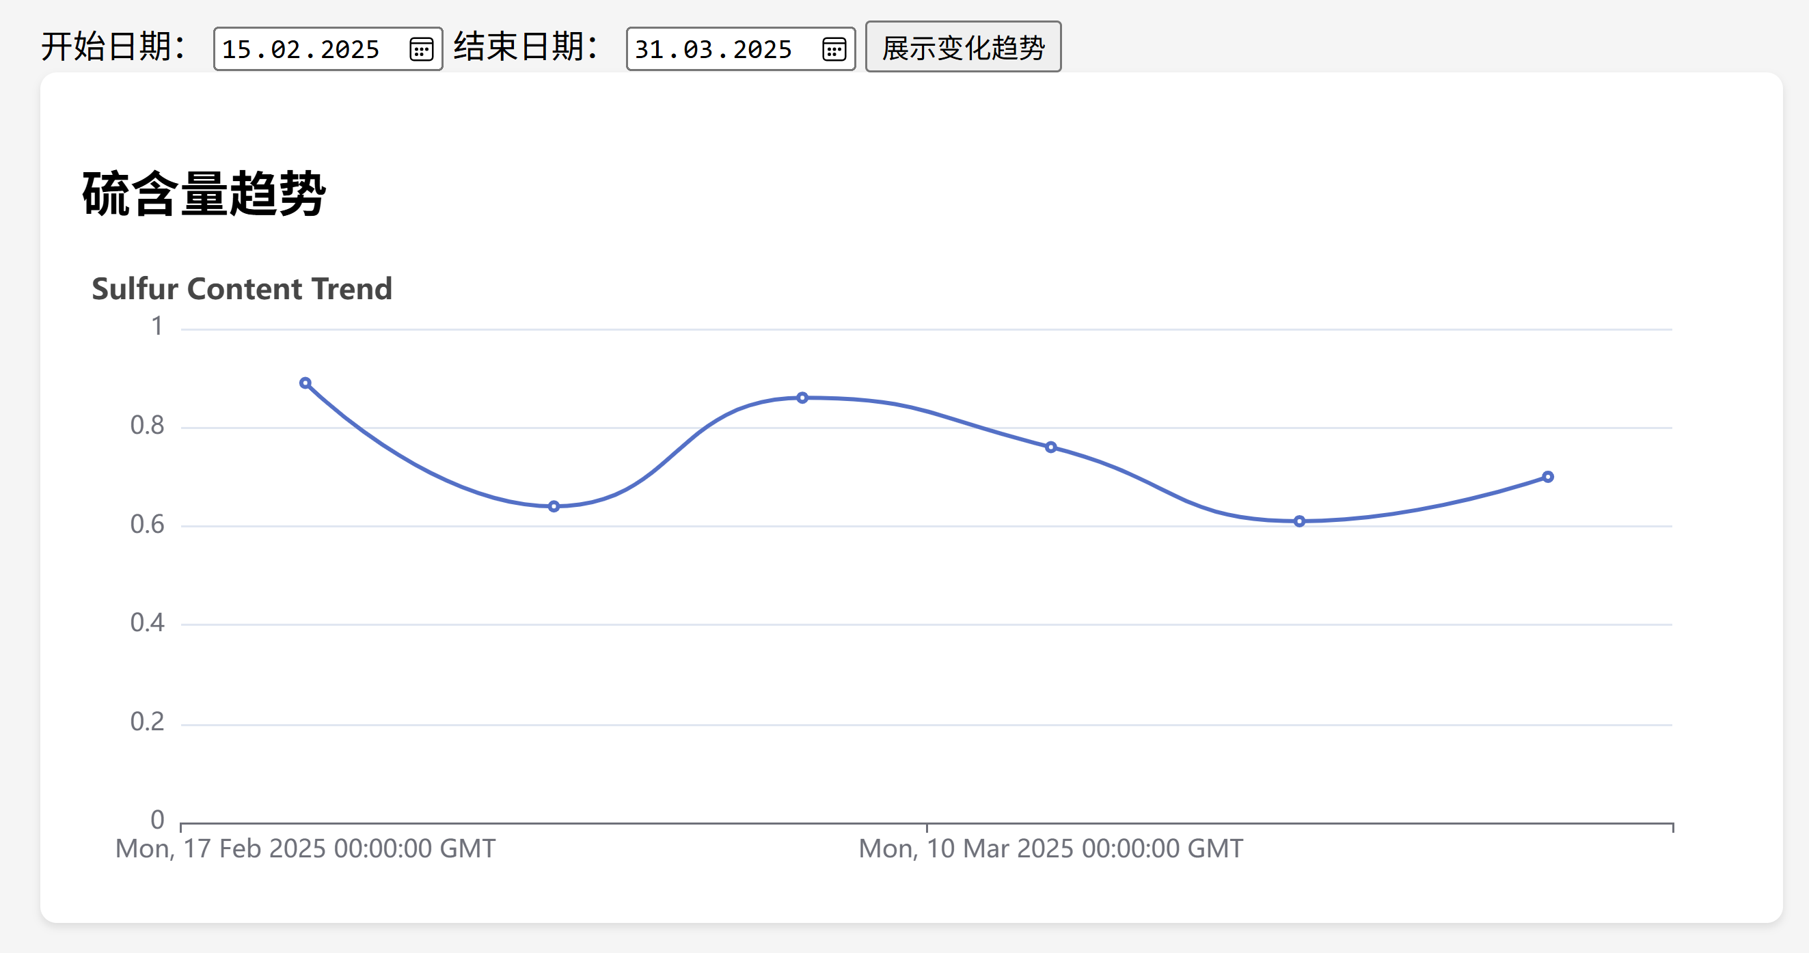

图5-8 硫含量趋势图

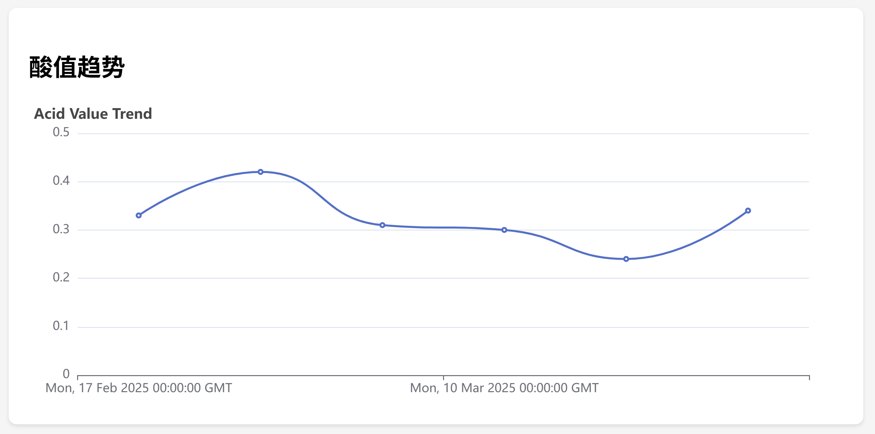

图5-9酸值趋势图

1. 默认显示近一个月的趋势

|  |
| --- |
| **# 默认查询近一个月变化趋势代码部分** |
| **else:** |
| **query =** """ |
| SELECT date_trunc('day', time) AS day, |
| AVG(sulfur_content) AS avg_sulfur, |
| AVG(acid_value) AS avg_acid |
| FROM crude_oil_data |
| WHERE time > **NOW() - INTERVAL '1 month'** |
| GROUP BY day |
| ORDER BY day; |
| """ |

下面这两个图片展示的是用户没有选择时间段的变化趋势：

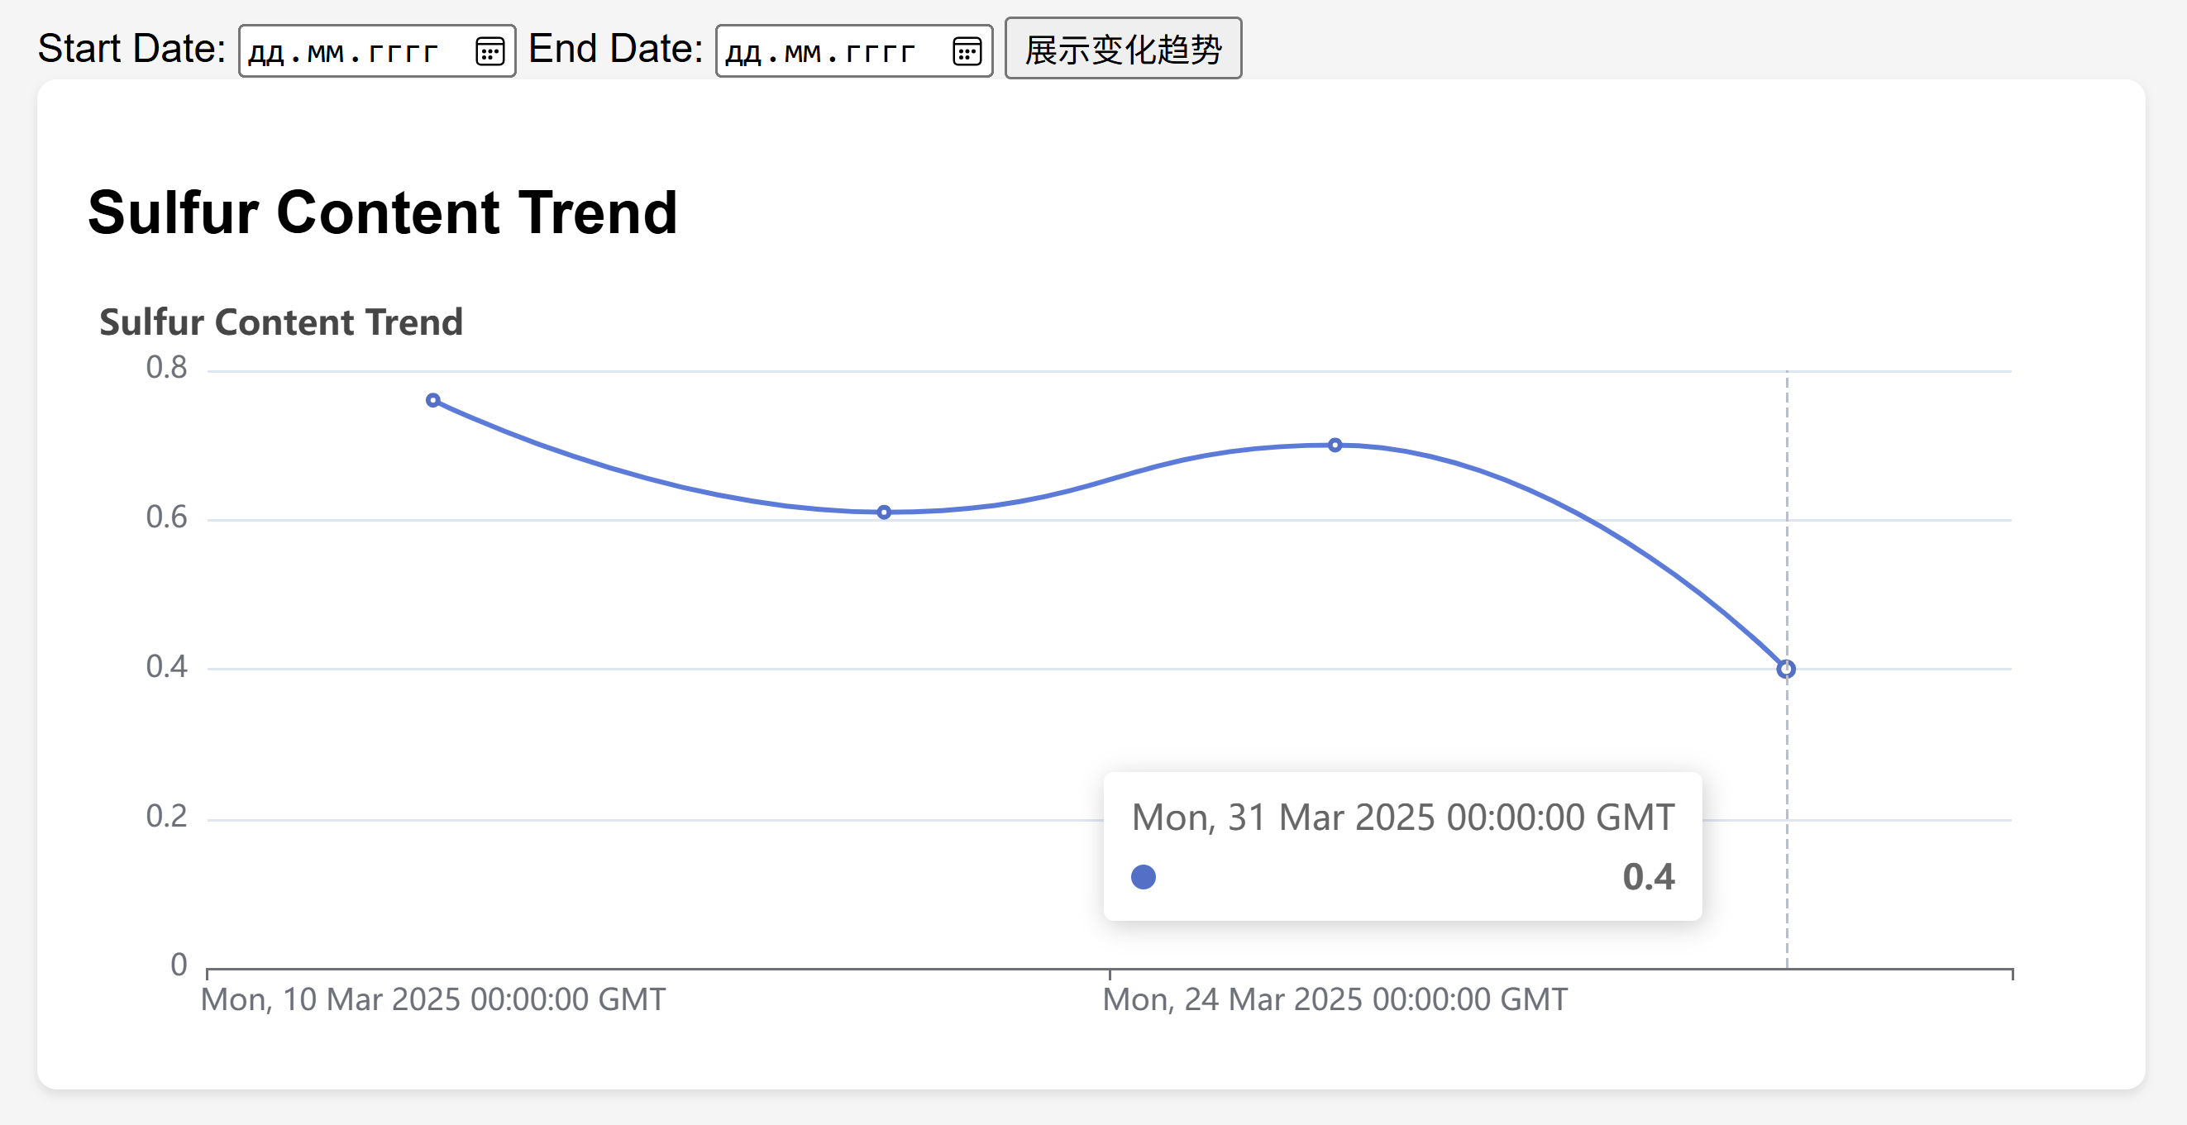

图5-10 默认近一个月硫含量趋势图

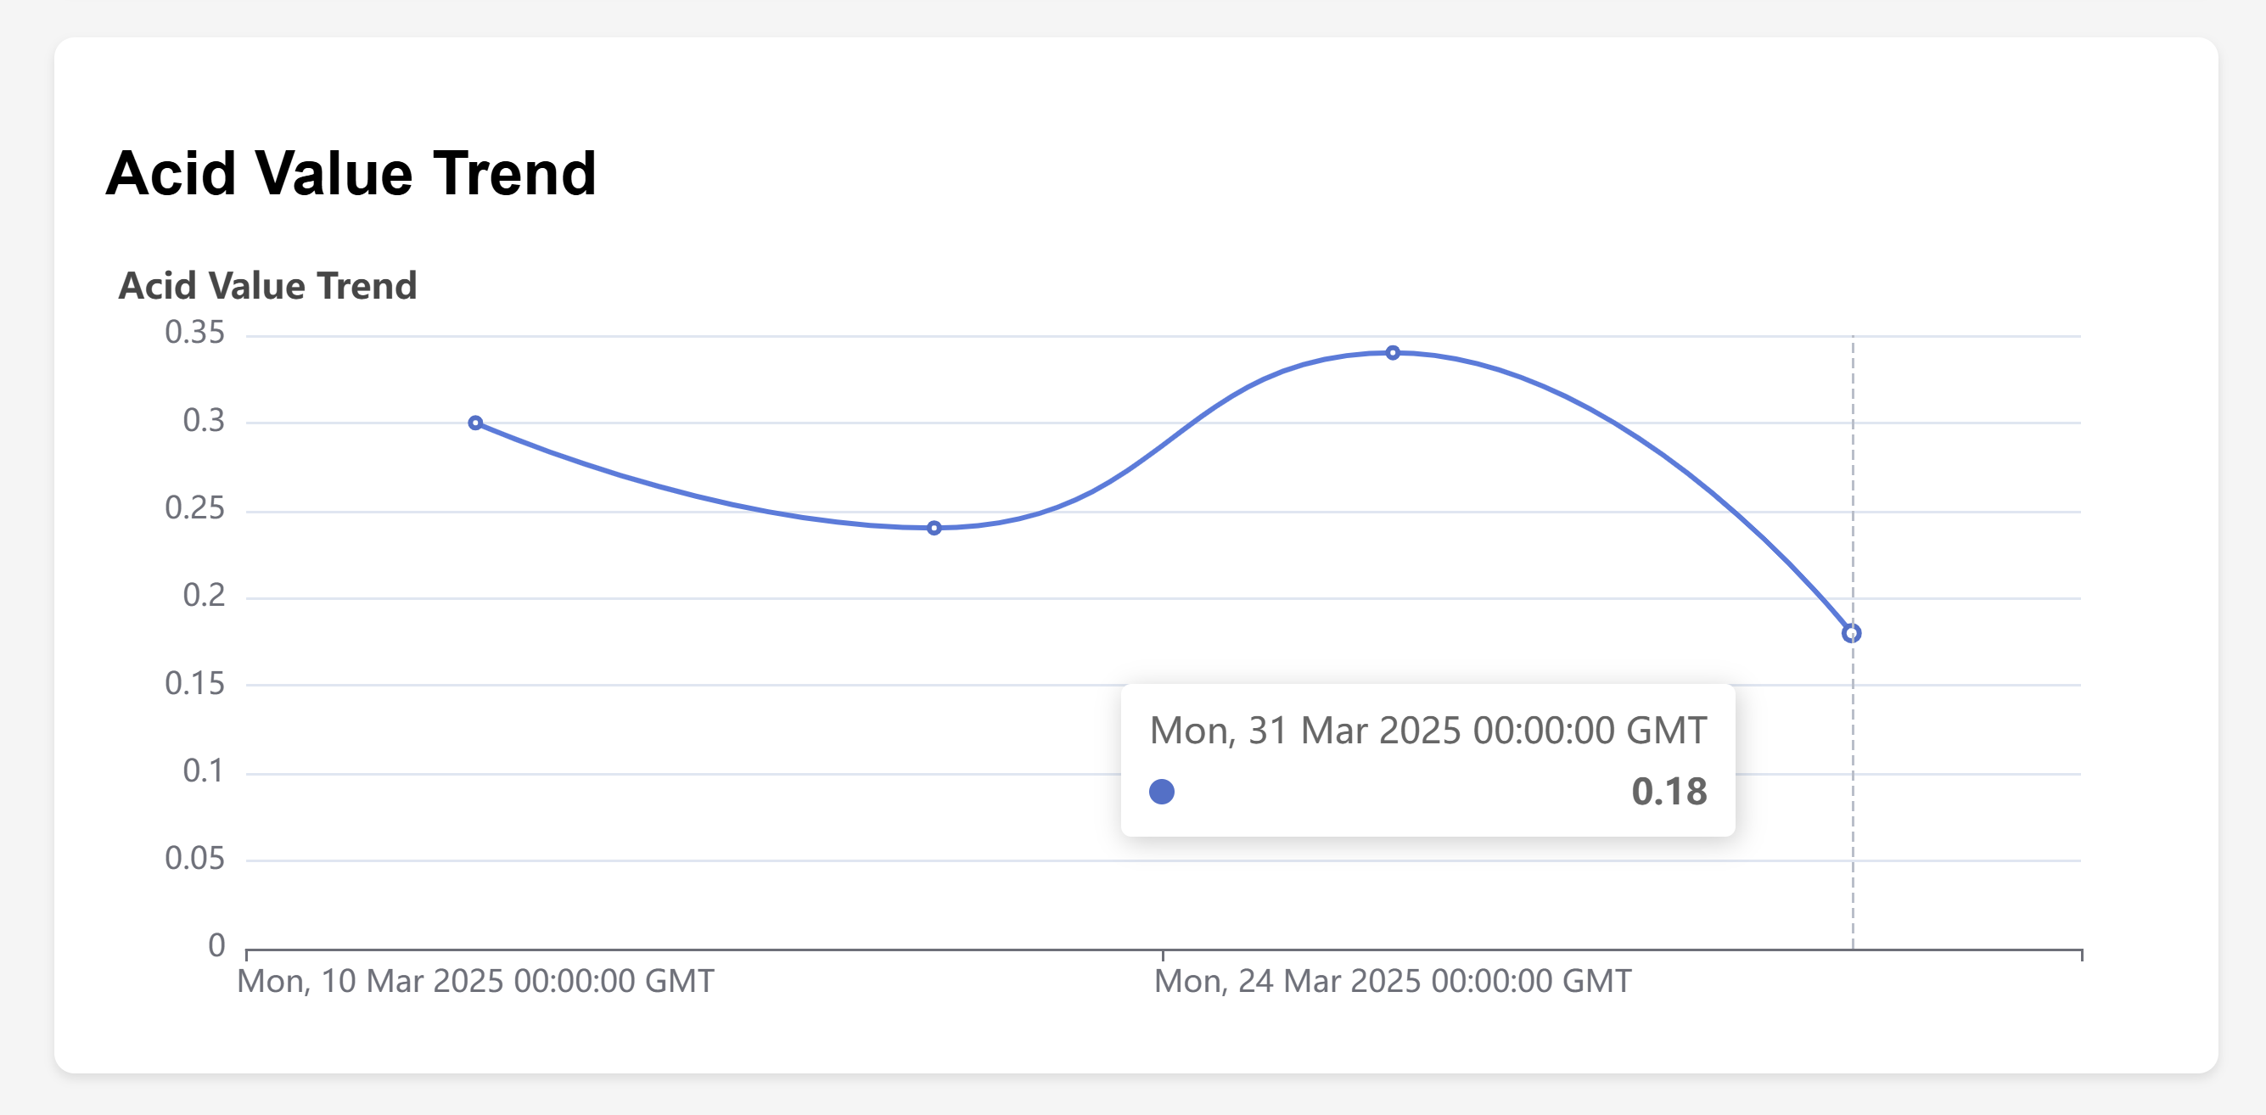

图5-11 默认近一个月酸值趋势图

5.5 本章小结

本章完成了炼油装置腐蚀评价专家系统设计与实现工作。首先进行了需求分析，明确该系统要包含的所需的功能和特性。接着阐述了系统的架构和功能模块设计，利用可视化进行了对原始数据的变化趋势。提出了vue、postgresql、和python（flask）三者相结合的数据存储方案，和并分别完成了链上数据结构和链下PostgreSQl数据库表的设计。评价的实现。

# 第六章 总结与展望

## 6.1 总结

针对炼油装置腐蚀，本文围绕原油进蒸馏装置过程与预处理过程中的腐蚀问题，实现了原油腐蚀性评估与设备寿命预测。该系统可以帮助用户高效管理腐蚀数据。基于专家系统思想，实现了炼油装置腐蚀评价系统。通过查阅相关文献，总结了炼油厂的主要腐蚀影响因素，选择了监测项目，查阅了相关行业标准、国家标准以及其他研究者的相关工作和工程经验，构建了包含多种腐蚀机理的知识库，并设计了高效的决策推理机制。通过多参数分析和规则匹配，实现了原油腐蚀性评估与设备寿命预测。该系统可以帮助用户高效管理腐蚀数据，并对设备腐蚀状况做出精确预测，给出专家建议。

本文取得的主要成果如下：

（1）通过对炼油装置的系统性分析，明确了炼油厂常见主要腐蚀影响因素和主要采用的设备腐蚀监测参数。研究确定了对哪些监测项目进行数据采集，提出了合理的腐蚀监测点的选取及腐蚀监测方案的制定。对采集到的原油腐蚀介质数据、腐蚀速率和管道测厚数据等多源数据进行预处理，包括缺失值处理、噪声滤波、离群值检测与校正、数据格式化与精度校正、原始数据融合等，并将处理后的腐蚀介质检测数据、腐蚀速率和管线测厚等多源数据存储到数据库的事实库，为腐蚀评价提供数据依据。

（2）提出了基于规则与案例库相结合的腐蚀评价推理方法。针对每个参数，根据行业标准、国家标准以及其他研究者的相关工作提出了评价指标。依据这些指标实现了规则库，并将历史的腐蚀评价情况构建为腐蚀案例库。最后，实现了知识库规则表的修改，并采用关联规则Apriori算法思想，设计与实现了基于案例库生成新规则添加到规则表的过程。设计了推理引擎的工作流程。

（3）设计实现了基于B/S架构的炼油装置腐蚀评价专家系统。设计了用户交互界面，给出了炼油装置腐蚀评价专家系统的架构和功能结构图，实现了通过浏览器进行数据录入、处理、分析及结果展示的完整流程，确保系统操作便捷且数据处理高效。考虑到腐蚀数据来源的多样化，涵盖在线监测、实验室分析等，设计与实现了数据清洗和异常值处理的算法，以提高数据的质量和可靠性，进而提高系统的评价结果准确性和可靠性。在数据库设计方面，采用了PostgreSQL关系型数据库，提供数据存储及知识库存储。通过psycopg2以及pandas为后端基于Python的Web框架Flask提供数据支持。采用ECharts可视化工具在前端实现了每个监测项变化的趋势图。该系统的设计与实现为炼油厂的腐蚀评价工作提供了有效的技术支撑，有助于炼油厂及时准确地掌握装置的腐蚀状况，制定科学合理的防腐策略。

## 6.2 展望

本研究聚焦于原料油进入蒸馏装置前的关键影响因素与监测项目，分析了初馏塔、常压塔和减压塔等关键环节的腐蚀问题。炼油厂设备类型复杂，腐蚀机理多样，本研究仅覆盖了部分关键设备和场景。未来研究拟计划逐步扩展系统应用范围，构建适用于全流程炼油厂的通用腐蚀评估专家系统，覆盖更多设备类型与腐蚀场景，以实现对更广泛腐蚀问题的精准评估与管理。

# 参考文献

1. 鲁宁.侯祥麟的“石油人生”和科技管理思想[D].山西大学,2023.
2. 沈盈盈.建国初期中国石油工业发展研究（1949-1959）[D].东北石油大学,2021.
3. Oluwole L F M .“Crude distillation overhead system”: Corrosion and Control.[J].Journal of Physics: Conference Series,2019,1378(4):042090-042090.
4. Hurme K K .Analysis of equipment failures as contributors to chemical process accidents[J].Process Safety and Environmental Protection,2013,91(1-2):61-78.
5. Khatib H .IEA World Energy Outlook 2011—A comment[J].Energy Policy,2012,48.
6. 李皎,梁工谦,周三平.炼油装置的腐蚀监测管理体系[J].腐蚀与防护,2016,37(10):847-851.
7. 方纪才,王新凯,高楠.炼油化工生产装置的设备腐蚀与防护[J].全面腐蚀控制,2024,38(02):104-108.
8. 陈曼,莫长翼,谭秋红.石油化工原料质量监测的影响因素分析[J].中国轮胎资源综合利用,2025.
9. 凌星中.石油化工设备腐蚀与开发研究[J].石油化工腐蚀与防护,1991,(01):11-20+3.
10. R. P R .Corrosion Inspection and Monitoring[M].John Wiley Sons, Inc.:2006-06-14.
11. Keun H P ,Yeob S K .Study on the Web-based Prediction System for Corrosion Monitoring and Anti-corrosion[J].Journal of the Korea Academia-Industrial cooperation Society,2012,13(2).
12. Molina-Ríos J ,Pedreira-Souto N .Comparison of development methodologies in web applications [J]. Information and Software Technology,2020,119
13. 柳言国,王钰.计算机在油田腐蚀与防护领域中的应用[J].腐蚀与防护,2004(05):196-198.
14. 陶建涛,李桢旻,李涛,张洁,张莹.炼油装置腐蚀介质安全管理软件设计与应用[J].石油化工腐蚀与防护,2017,34(04):48-50.
15. 覃艳民,李辛庚,安江峰等.材料腐蚀数据的挖掘方法[J].腐蚀与防护,2023,44(04):72-81.
16. 张静娜. 数据挖掘在石油基础数据分析中的应用研究[D].西安石油大学,2014.
17. Changjun F Y L Y L X .The research progress and prospect of data mining methods on corrosion prediction of oil and gas pipelines[J].Engineering Failure Analysis,2023,144.
18. Tayyab G A F M H A T K A M .Failure classification in natural gas pipe-lines using artificial intelligence: A case study[J].Energy Reports,2021,77640-7647.
19. Caleyo ,Francisco,Valor , et al.Model choice governs accuracy of corrosion predictions[J].Oil Gas Journal,2012,110(11).
20. 白宏鹏,任帅,陈旭等.腐蚀科学领域内专家系统的应用[J].当代化工,2016,45(01):60-62+66.
21. 李晓刚,付冬梅,董超芳等.石油化工腐蚀适应性评估专家系统研制[J].中国腐蚀与防护学报,2002(05):9-13.
22. Lupiani E ,Massie S ,Craw S , et al.Case-base maintenance with multi-objective evolutionary algorithms[J].Journal of Intelligent Information Systems,2016,46(2).
23. M. G U .Stability diagrams: NACE and NBS enter a cooperative corrosion data agreement[J].Bulletin of Alloy Phase Diagrams,1983,4(1):16-16.
24. 郑秀玉,吴志民,陆恩锡.国际权威化工数据库DECHEMA及其应用[J].当代化工,2011,40(01):94-96+103.
25. Lindley R N G G B A C W S H D C .The DENDRAL project: computational aids to natural products structure elucidation[J].Pure and Applied Chemistry,2013,54(12):2425-2442.
26. 王佩宇.医疗专家诊断模拟系统[D].吉林大学,2008.
27. 刘伟,金雁,张钟俊.基于知识的计算机辅助工艺过程设计[J].上海交通大学学报,1991,(06):54-60.
28. Velasquez J .OPTEX OPTIMIZATION EXPERT SYSTEM. A NEW APPROACH TO MAKE LARGE-SCALE MATHEMATICAL MODELS[J]. 2018.
29. Zhang C , Bell D A .HECODES: a framework for HEterogeneous COoperative distributed expert systems[J].Data & Knowledge Engineering, 1991, 6(3):251-273.
30. 张旭昀,刘长利,贾蕊,等.CO2腐蚀及其监测的研究现状[J].价值工程,2011,30(21):45.
31. 于涛.腐蚀监测技术在常减压装置中的应用[D].大庆石油学院,2008.
32. 刘建容,张万灵,蔡捷等.金属腐蚀数据库建设与未来发展.武汉工程职业技术学院学报,2012,24(3):10-13.
33. 曹松茂,屈智康,付玉婷,等.化工设备的腐蚀以及防腐措施的设计研究[J].魅力中国, 2018(44).
34. 魏长军,侯世中.炼油厂管道腐蚀防护专家系统的设计与实现[J].郑州轻工业学院学报(自然科学版),2008(03):5-8.
35. 饶思贤,王元,万章等.基于失效规则的机械装备腐蚀失效模式诊断[J].中国机械工程,2011,22(15):1806-1809.
36. 叶皓. 腐蚀失效专家系统的设计与实现[D].北京化工大学,2005.
37. 叶皓,熊金平,赵景茂,等.力作用下的腐蚀失效专家系统的设计与实现[J].腐蚀科学与防护技术,2003,(06):365-368.
38. 李慧玲.含腐蚀损伤油套管的剩余强度研究[D].中国石油大学(华东),2018.
39. 刘永胜.化工机械设备腐蚀原因及其防腐措施研究[J].当代化工研究,2022,(09):11-13.
40. 张冕.电厂汽水系统腐蚀产物迁徙及系统研发[D].华北电力大学(北京),2018.
41. 蔡胜胜,卜凡亮.基于案例推理和规则推理的公安突发事件辅助决策算法[J].计算机与现代化,2019(09):7-11.
42. 牛丽,殷凡,朱敏.融合案例和规则推理的IT外包决策支持系统的研究[J].科技管理研究,2014,34(04):186-189.
43. 张鹏程. 基于专家系统的平面几何推理系统设计及实现[D].广州大学,2023.
44. 胡敬阔. 基于故障树和规则推理的核电站决策支持系统[D].东南大学,2018.
45. 李建,习文风.钻井液设计专家系统规则库的检测算法[J].计算机工程与应用,2020,56(04):256-261.
46. 李郎. 油井管道腐蚀监测系统研究[D].西安电子科技大学,2020.
47. 李力新.炼油厂常压系统腐蚀因素关系模型及评价研究[D].西安石油大学,2015.
48. 丁昱智,曹金鑫,曹凤婷,等.基于风险的监测技术在石油炼化领域中的研究进展[J].中国腐蚀与防护学报,2024,44(03):553-566.
49. 刘小辉.加工高硫原油的腐蚀与防护对策(一)[J].石油化工设备技术,2005,(05):56-59+6.
50. 卜全民,温力,姜虹,等.炼制高硫原油对设备的腐蚀与安全对策[J].腐蚀科学与防护技术,2002,(06):362-364.
51. 雷阿利,冯拉俊,马小菊.几种不同材料在含硫介质中的腐蚀性[J].中国腐蚀与防护学报,2007,(02):65-69.
52. 吴考民,王可中,石鑫,等.含硫原油对输油管道的腐蚀性[J].油气储运,2010,29(08):616-618+557.
53. 王凤平,李晓刚,许适群.含硫原油加工过程中的硫腐蚀[J].石油化工腐蚀与防护,2001,(06):35-38.
54. 朱峰,雒亚东,程明珠.石油产品酸值测定法应用研究[J].当代化工,2021,50(04):1005-1008.
55. 李祖贻.对炼油设备腐蚀与防护工作的认识[J].石油化工腐蚀与防护,1991,(02):1-4+22.
56. 王莹,赵杰,刘正通.加工高硫高酸原油蒸馏装置的腐蚀及防护[J].石油化工腐蚀与防护,2016,33(01):30-34.
57. 赵敏,龚树鹏,康强利,等.原油加工中氯化物的检测及控制[J].石油化工腐蚀与防护,2014,31(03):16-19.
58. 蒋定建,方晓玲,李飞,等.常减压蒸馏装置电脱盐优化操作及技术研究[J].现代化工,2017,37(05):174-177.
59. 李静.电脱盐工艺操作条件的优化和探讨[J].化学工程与装备,2012,(12):63-66.
60. 李高何,康永红.原油中盐含量的电导法测定[J].化工设计通讯,2021,47(09):19-20.
61. 袁赓,王树刚,黄一.基于马尔可夫链的埋地燃气钢管管壁腐蚀预测[J].哈尔滨工业大学学报,2010,42(08):1328-1331.
62. 张居生,杜月侠,兰云峰,等.腐蚀监测技术及其适用性选择[J].腐蚀与防护,2012,33(01):75-78+81.
63. 唐丽丽.高硫原油加工过程硫化物转化及风险控制技术研究[D].中国石油大学（华东）,2013.
64. 翁永基,卢绮敏.腐蚀管道最小壁厚测量和安全评价方法[J].油气储运,2003,(12):40-43+1.